**Iniciativa de Ley de Ingresos del Estado de Tlaxcala para el Ejercicio Fiscal 2019.**

**DIP. LUZ VERA DIÁZ**

**PRESIDENTA DE LA MESA DIRECTIVA DE LA LXIII LEGISLATURA DEL CONGRESO DEL ESTADO DE TLAXCALA**

**P R E S E N T E**

Marco Antonio Mena Rodríguez, Gobernador del Estado, en uso de las facultades que me confieren los artículos 46 fracción II y 70, fracciones IV y VIII, de la Constitución Política del Estado Libre y Soberano de Tlaxcala, y en cumplimiento a lo dispuesto por el artículo 86 del Código Financiero para el Estado de Tlaxcala y sus Municipios, me permito someter al análisis, discusión y aprobación de ese Congreso, la Iniciativa de Ley de Ingresos del Estado de Tlaxcala para el Ejercicio Fiscal 2019, de conformidad con la siguiente:

**EXPOSICIÓN DE MOTIVOS**

1. **CONSIDERACIONES GENERALES**

Para la implementación y debida continuidad del financiamiento y mejora de los programas de carácter social, en educación y salud, así como eficientar la seguridad pública y la procuración de justicia, y con el objetivo de generar las condiciones que permitan impulsar el desarrollo económico y social para mejorar la calidad de vida de los tlaxcaltecas, el Gobierno del Estado necesita contar con recursos suficientes, manteniendo finanzas públicas sanas, para lograr la consecución de las metas planteadas de conformidad con el Plan Estatal de Desarrollo 2017-2021.

En la presente Iniciativa de Ley de Ingresos del Estado de Tlaxcala para el Ejercicio Fiscal 2019, que se somete a consideración de esta Legislatura, se encuentra implícito el compromiso de esta Administración de eficientar la recaudación y las acciones de fiscalización, que coadyuven a incrementar los ingresos propios del Estado, que permitan complementar los ingresos por concepto de participaciones y aportaciones federales, derivados del Sistema Nacional de Coordinación Fiscal.

Durante esta Administración, se ha aplicado una política de gasto enfocada al uso eficiente de los recursos, lo cual permitirá dar seguimiento puntual a los objetivos de los programas y proyectos emanados del Plan Estatal de Desarrollo 2017-2021. La creciente demanda de bienes y servicios públicos de la población tlaxcalteca nos impulsa a servir con mayor calidad y eficiencia, atendiendo los valores y principios de honestidad, transparencia y rendición de cuentas, optimizando el uso de los recursos públicos para lograr el bienestar general.

En el marco legal que rige a la Hacienda Pública Estatal, la Ley de Ingresos del Estado de Tlaxcala es el instrumento jurídico mediante el cual se establecen las fuentes de ingreso y los recursos que anualmente son necesarios para satisfacer las necesidades y los requerimientos de la población tlaxcalteca, y en la perspectiva del Gobierno del Estado, la política fiscal estatal está orientada a garantizar el respeto a los principios fundamentales de proporcionalidad, equidad y legalidad consagrados en la fracción IV del artículo 31 de la Constitución Política de los Estados Unidos Mexicanos.

La Iniciativa de Ley de Ingresos del Estado de Tlaxcala para el Ejercicio Fiscal 2019, que se somete a consideración de esa Legislatura, es una propuesta objetiva, responsable y comprometida con el bienestar de las familias tlaxcaltecas; para garantizar el avance de las finanzas públicas estatales, a través de un presupuesto equilibrado y del manejo responsable de los recursos públicos, que estimulen la actividad productiva local.

En el ejercicio fiscal 2019, la política de ingresos se enfocará en asegurar el logro de las metas planteadas en materia de recaudación, para reforzar el margen de maniobra del Presupuesto de Egresos, priorizando el gasto social y la inversión en infraestructura física. La gestión efectiva de los ingresos presupuestarios buscará incrementar los Ingresos Propios fortaleciendo la actividad recaudatoria sustentada en la implementación de programas y en la modernización continua e integral de la administración tributaria. Asimismo, se reforzarán los vínculos de coordinación fiscal entre los tres órdenes de gobierno, que permitan aprovechar aquellas figuras impositivas que son delegadas a la Entidad por parte del Gobierno Federal, para incidir positivamente en el incremento de los coeficientes de distribución de participaciones federales a través de un esquema fiscal eficiente.

La política de ingresos está apegada a los objetivos, estrategias y líneas de acción establecidas en el Plan Estatal de Desarrollo 2017-2021, concentrando los esfuerzos del Gobierno del Estado en:

1. Fortalecer la recaudación de ingresos propios y atraer mayores recursos federales.
2. Consolidar el sistema de recaudación, a través de la mejora continua de la administración tributaria del Estado, y
3. Mantener la salud y fortaleza de las finanzas públicas estatales.

La Iniciativa de Ley de Ingresos del Estado de Tlaxcala para el Ejercicio Fiscal 2019, se elaboró con base en las proyecciones económicas previstas por la Secretaría de Hacienda y Crédito Público, del Banco Mundial y del Fondo Monetario Internacional, así como en la tendencia que han presentado los ingresos estatales durante los últimos cinco años; contempla principios de responsabilidad fiscal, eficiencia recaudatoria y control presupuestal; con lo anterior, se pretende generar suficiencia de recursos para el financiamiento del gasto social y la inversión pública, logrando un balance presupuestario sostenible.

Los esfuerzos del Estado en materia de planeación, programación y presupuestación, consideran metas de ingresos prudentes y realistas, en relación a los supuestos del marco macroeconómico y fiscal que ha definido el Gobierno Federal en el Documento relativo al Cumplimiento de las Disposiciones Contenidas en el Artículo 42, Fracción I, de la Ley Federal de Presupuesto y Responsabilidad Hacendaria (Pre-Criterios 2019).

El artículo 5 de la Ley de Disciplina Financiera de las Entidades Federativas y los Municipios, establece que las iniciativas de la Ley de Ingresos y el Proyecto de Presupuesto de Egresos deben elaborarse conforme a lo establecido en la legislación local. Además, contendrán entre otros los apartados siguientes: 1) Los objetivos anuales, las estrategias y las metas; 2) Las proyecciones de finanzas públicas a partir de los Criterios Generales de Política Económica del gobierno federal, así como la estimación de las transferencias federales etiquetadas y no etiquetadas; y 3) La identificación de los riesgos relevantes para las finanzas públicas, incluyendo los montos de la deuda contingente.

Para el uso eficiente de los recursos públicos y la promoción óptima del desarrollo del Estado, esta Administración ha considerado como un pilar fundamental la gestión basada en resultados, cuyo objetivo es el construir un gobierno abierto, democrático, organizado y orientado al logro de resultados.

Por otra parte, de conformidad con las Normas emitidas por el Consejo Nacional de Armonización Contable (CONAC), organismo competente en términos de lo dispuesto en los artículos 9, fracciones I y IX, 14 y 61 de la Ley General de Contabilidad Gubernamental, se somete a la consideración de esta Legislatura, la presente Iniciativa de Ley en el formato aprobado por dicho Ente Público, donde se desglosan los rubros e importes que el Estado estima percibir de conformidad con el Clasificador por Rubro de Ingresos. Por lo anterior, y con la finalidad de proveer los recursos necesarios para la consecución de los objetivos planteados en el Plan Estatal de Desarrollo 2017-2021, se exponen las políticas económicas y financieras que sustentan esta Iniciativa de Ley de Ingresos, considerando los principios de la Ley General de Contabilidad Gubernamental, la Ley de Disciplina Financiera de las Entidades Federativas y los Municipios, y el Código Financiero para el Estado de Tlaxcala y sus Municipios, así como del entorno económico internacional, nacional y local, permitiendo realizar la propuesta de los montos que en ingresos federales y locales estima recibir el Estado en el ejercicio fiscal 2019.

De conformidad con lo establecido en la Constitución Política del Estado Libre y Soberano de Tlaxcala y el Código Financiero para el Estado de Tlaxcala y sus Municipios, el Ejecutivo del Estado somete a consideración de esta Soberanía la Iniciativa de Ley de Ingresos del Estado de Tlaxcala para el Ejercicio Fiscal 2019; considerando que el panorama económico global ha mejorado respecto al entorno complejo y volátil observado en los últimos 5 años. Para 2018 y 2019, se prevé una mejora en las perspectivas globales, las cuales además se han revisado a la alza. En enero de 2018, el Fondo Monetario Internacional (FMI) incrementó el estimado de crecimiento del Producto Interno Bruto mundial de 3.7% a 3.9%, tanto para 2018 como para 2019. Este comportamiento refleja el repunte en la economía de Estados Unidos, en parte por los efectos esperados de la implementación de la Reforma Fiscal en ese país, y la recuperación de la demanda interna y externa en la Unión Europea (UE).

La economía mexicana se ha mostrado resiliente gracias a la solidez de sus fundamentos macroeconómicos que se han visto robustecidos por la consolidación fiscal y una política monetaria autónoma y creíble. El avance en la implementación de las Reformas Estructurales ha favorecido el crecimiento económico; se estima que las exportaciones continúen con un desempeño positivo, consistente con una mejora en la producción industrial de Estados Unidos. Por otro lado, se prevé un mercado interno impulsado por el consumo privado. Asimismo, se prevé que la plataforma de producción petrolera deje de tener un impacto negativo sobre el crecimiento económico. Por último, se espera que la inflación disminuya en 2018 y 2019, después del aumento temporal observado en 2017.

Considerando el entorno externo descrito y la evolución reciente de la actividad económica, se anticipa que en 2018 el PIB de México crezca entre 2.0 y 3.0%. Para 2019 se anticipa una expansión de entre 2.5% y 3.5%; en las estimaciones de finanzas públicas se utiliza la estimación puntual de un crecimiento del PIB de 2.5% para 2018 y de 3.0% para 2019.

Los pronósticos de inflación son consistentes con las previsiones realizadas por el Banco de México, así como con su objetivo de inflación. El precio promedio del crudo se estima en 53 y 51 dólares por barril (dpb) para 2018 y 2019, respectivamente. Por otro lado, se utiliza un tipo de cambio promedio para ambos años de 18.4 pesos por dólar.

El Gobierno Federal ha implementado acciones de política para que las finanzas públicas permanezcan sólidas aun en situaciones adversas. Si bien el panorama económico ha mejorado, persisten riesgos, entre los que destacan:

1. La renegociación del Tratado de Libre Comercio de América del Norte (TLCAN);
2. Un dinamismo menor al anticipado en la economía mundial debido a políticas proteccionistas;
3. Una normalización acelerada de la política monetaria en EU; y los efectos de la Reforma Fiscal en ese país.

Entre las acciones para compensar estos riesgos, sobresalen:

1. La contratación de coberturas petroleras tanto por el Gobierno Federal como por PEMEX;
2. Mayores recursos en el Fondo de Estabilización de los Ingresos Presupuestarios (FEIP) a fin de compensar posibles caídas en los ingresos en caso de una desaceleración económica; y
3. Un mejoramiento en el perfil de deuda.

La solidez macroeconómica con la que México cuenta es resultado del manejo responsable de la política fiscal y monetaria durante las últimas décadas. Los elementos de riesgo latentes en el entorno internacional indican que México debe continuar con la tarea de fortalecer sus fundamentos macroeconómicos para enfrentar estos riesgos y exhibir un crecimiento sostenido.

Para la formulación de la Iniciativa de Ley de Ingresos del Estado de Tlaxcala para el Ejercicio Fiscal de 2019, se tomó como referencia el *Documento relativo al Cumplimiento de las Disposiciones Contenidas en el Artículo 42, Fracción I, de la Ley Federal de Presupuesto y Responsabilidad Hacendaria (Pre-Criterios 2019) presentado por el Ejecutivo Federal al Congreso de la Unión, así como, el Global Economic Prospects elaborado por el World Bank Group y el World Economic Outlook del mes de enero y sus actualizaciones a los meses de julio y octubre de 2018*, los cuales consideran un marco macroeconómico con estimaciones realistas y prudentes para las variables clave que determinan las finanzas públicas internacionales y nacionales.

Consistente con la trayectoria de consolidación fiscal que se ha seguido durante los últimos años, la economía del país respecto a los Requerimientos Financieros del Sector Público se mantiene en 2.5% del PIB durante 2019, lo cual implica un balance primario de 0.9% del PIB y que se mantenga un equilibrio presupuestario en el balance sin inversión de alto impacto económico y social.

La estimación de finanzas públicas para 2019 considera un crecimiento económico de 3.0%; un tipo de cambio promedio anual de 18.4 pesos por dólar; un precio promedio del petróleo de 51 dpb; y un aumento en la plataforma de producción de petróleo a 2,035 mbd, consistente con el Plan de Negocios de Pemex.

Se estima que en 2019 los ingresos presupuestarios sean mayores en 65.1 mmp, en pesos de 2019, respecto al monto previsto en la LIF 2018, resultado de las siguientes variaciones en sus componentes:

* Mayores ingresos tributarios en 106.4 mmp, por la mayor actividad económica.
* Mayores ingresos propios de las entidades distintas de Pemex en 16.9 mmp, como consecuencia del aumento en las contribuciones a la seguridad social.
* Ingresos petroleros inferiores en 63.6 mmp, si bien el precio promedio del petróleo para 2019 es mayor al precio aprobado para 2018 en el Paquete Económico de este año, también se anticipa una disminución en el precio del gas natural y una apreciación real del tipo de cambio.
* Mayores ingresos no tributarios en 5.3 mmp.

La Iniciativa que se somete a la consideración de esta Legislatura, se estructura de acuerdo al Clasificador por Rubro de Ingresos y a la Norma para armonizar la presentación de la información adicional a la iniciativa de la Ley de Ingresos, emitidas por el Consejo Nacional de Armonización Contable (CONAC); asimismo, se incluyen los formatos de información contable y presupuestal establecidos por la Ley de Disciplina Financiera de las Entidades Federativas y los Municipios, dando cumplimiento a lo preceptuado en dichos ordenamientos; lo anterior, a efecto de dar cumplimiento a las obligaciones del Estado de Tlaxcala en materia de contabilidad gubernamental y eliminar condiciones de opacidad que permitan mejorar el posicionamiento de la Entidad en el Índice de Información Presupuestal Estatal, implementado por el Instituto Mexicano para la Competitividad, A.C. (IMCO, A.C.), fomentando buenas prácticas en materia de Transparencia y Rendición de Cuentas.

1. **ENTORNO INTERNACIONAL.**

Después de unos años con un entorno complejo y volátil, el panorama económico global ha mejorado recientemente, en 2017 y a inicios de 2018, la economía mundial continuó fortaleciéndose y se observó un dinamismo más generalizado. Dentro del grupo de economías avanzadas, la actividad económica en Estados Unidos repuntó durante la segunda mitad de 2017. La economía de la Zona del Euro continuó mostrando un buen desempeño, impulsada por la demanda interna y externa. Asimismo, el desempeño de la economía japonesa fue favorable durante el año, mostrando solidez durante el primer semestre de 2017, aunque moderando su ritmo de crecimiento al cierre del año.

Para 2018 y 2019 se proyecta que el crecimiento se mantenga estable, en niveles a los observados en 2017, aunque su ritmo es menos vigoroso que lo proyectado en el informe denominado Perspectivas de la Economía Mundial (informe WEO, por sus siglas en inglés) del mes de abril siendo menos equilibrado. Los riesgos para el crecimiento mundial han aumentado en los seis últimos meses y la posibilidad de sorpresas positivas ha disminuido. Se proyectó un crecimiento mundial de 3.7% para 2018 y 2019; es decir, 0.2 puntos porcentuales menos que el pronóstico de abril para ambos años (Cuadro 1.1). La revisión a la baja refleja factores sorpresivos que reprimieron la actividad a comienzos de 2018 en algunas de las principales economías avanzadas, los efectos negativos de las medidas comerciales aplicadas o aprobadas entre abril y mediados de septiembre, así como perspectivas menos favorables para algunas economías de mercados emergentes y en desarrollo debido a factores específicos de cada país, condiciones financieras más restrictivas, tensiones geopolíticas y mayores costos de importación de petróleo.

Pasados los dos próximos años, a medida que se cierren las brechas del producto y la política monetaria comience a normalizarse, el crecimiento de la mayoría de las economías avanzadas disminuirá acercándose a las tasas potenciales, muy por debajo de los promedios alcanzados antes de la crisis financiera de hace una década. En general, las perspectivas a mediano plazo siguen siendo favorables en las economías emergentes de Asia, pero siguen siendo subóptimas en algunas economías de mercados emergentes y en desarrollo, especialmente en términos del crecimiento *per cápita*, incluso en el caso de los exportadores de materias primas que continúan enfrentando necesidades sustanciales de consolidación fiscal o que están sumidos en guerras y conflictos.

Los riesgos para el pronóstico de crecimiento mundial están sesgados a la baja en un contexto de recrudecimiento de la incertidumbre en torno a las políticas económicas implementadas. Varios de los riesgos a la baja que se resaltaron en la edición del informe WEO del mes de abril de 2018, como las crecientes barreras comerciales y la reversión de los flujos de capital hacia las economías de mercados emergentes con fundamentos más débiles y mayor riesgo político, son ahora más pronunciados o se han materializado en parte. Entre tanto, la posibilidad de cambios sorpresivos al alza ha disminuido, dado el endurecimiento de las condiciones financieras en algunas regiones del mundo, el aumento de los costos comerciales, la lentitud con que se han introducido las reformas recomendadas en el pasado y a un menor impulso del crecimiento. Si bien las condiciones en los mercados financieros siguen siendo acomodaticias en las economías avanzadas, podrían endurecerse rápidamente si se intensifican las tensiones comerciales y la incertidumbre en torno a las políticas, o si una inflación inesperadamente alta en Estados Unidos provoca una respuesta de política monetaria más enérgica que la prevista.

Así mismo la constricción de las condiciones financieras en las economías avanzadas podría ocasionar ajustes perturbadores de las carteras, fuertes movimientos de los tipos de cambio y nuevas reducciones de las afluencias de capital en los mercados emergentes, particularmente los afectados por vulnerabilidades más profundas. La recuperación ha contribuido a mejorar el empleo y el ingreso, ha fortalecido los balances y ha ofrecido una oportunidad de reconstituir los márgenes de protección.

Sin embargo, en vista de que los riesgos se inclinan a la baja, es urgente que las políticas realcen las perspectivas de crecimiento vigoroso e inclusivo. Evitar las reacciones proteccionistas al cambio estructural y encontrar soluciones concertadas que promuevan el crecimiento ininterrumpido del comercio internacional de bienes y servicios sigue siendo algo esencial para preservar y ampliar la expansión mundial.

En un momento de crecimiento por encima del potencial en muchas economías, las autoridades deberían procurar sancionar reformas que incrementen el ingreso a mediano plazo en beneficio de todos.

Para 2018, se espera un precio promedio de la mezcla mexicana de exportación de 53 dpb, mayor que el precio de 48.5 dpb aprobado por el H. Congreso de la Unión en el Paquete Económico para este año. Este precio está en línea con las condiciones económicas prevalecientes a nivel internacional y con la evolución reciente del mercado petrolero. El precio promedio de la mezcla mexicana al 22 de marzo se ubicó en 56.7 dpb.

El Gobierno Federal protegió sus ingresos petroleros para 2018 contra reducciones en el precio del crudo al 100% con una estrategia de coberturas que contempla, al igual que en 2017, cubrir los 48.5 dpb establecidos en la Ley de Ingresos de la Federación para 2018.

Por otra parte, se estima que el precio promedio de la mezcla mexicana sea de 51 dpb durante 2019. Este precio es ligeramente menor a 51.6 dpb, cifra obtenida empleando la metodología especificada en el artículo 31 de la Ley Federal de Presupuesto y Responsabilidad Hacendaria, por lo que en cumplimiento con dicho artículo el valor que se utiliza como parámetro en la formulación de la Ley de Ingresos no debe superar el precio de referencia estimado. Asimismo, la estimación se encuentra ligeramente por debajo del precio implícito en las cotizaciones de los mercados de futuros, que con base en las referencias de WTI y Brent muestran un precio promedio para la mezcla mexicana de aproximadamente 53 dpb.

Se prevé que el crecimiento mundial se mantenga constante en 3.7% en 2020, dado que el menor crecimiento de las economías avanzadas, resultante del retiro del estímulo fiscal en Estados Unidos y los menguantes efectos favorables generados por la demanda estadounidense hacia los socios comerciales, se ve compensado por un repunte del crecimiento de las economías de mercados emergentes y en desarrollo. A partir de entonces, se proyecta que el crecimiento mundial se desacelerará 3.6% para 2022 y 2023, en gran parte como reflejo de una moderación del crecimiento de las economías avanzadas hacia el nivel potencial de ese grupo.

En las economías avanzadas, el crecimiento permanecerá muy por encima del nivel de tendencia, ubicándose en 2.4% en 2018, antes de moderarse a 2.1% en 2019. El pronóstico para ambos años es 0.1 % menor que el informe WEO de abril de 2018.

En 2018, ante los resultados menos favorables de lo esperado en el primer semestre del año, se revisaron a la baja las proyecciones para la zona del euro y el Reino Unido. En 2019, se prevé que las medidas comerciales recientes afecten la actividad económica, especialmente en Estados Unidos, donde el pronóstico de crecimiento para 2019 se revisó a la baja en 0.2 %.

Se prevé que el crecimiento disminuya a 1.8% en 2020 a medida que comience a retirarse el estímulo fiscal en Estados Unidos y el crecimiento de la zona del euro se modere hacia su potencial de mediano plazo. Se proyecta que el crecimiento caerá más tarde a 1.4% al continuar desacelerándose el crecimiento de la población en edad de trabajar y mantenerse moderado el crecimiento de la productividad. Dado que la expansión continúa a ritmo vigoroso en las economías emergentes de Asia —pese a una revisión a la baja de 0.3% del pronóstico de crecimiento para 2019, que obedece mayormente a las medidas comerciales anunciadas recientemente— y la actividad se está afianzando en los países exportadores de materias primas, se prevé que el crecimiento en el grupo de economías de mercados emergentes y en desarrollo se mantenga estable en 4.7% en 2018 y 2019.

En el mediano plazo, se proyecta que el crecimiento aumente a un nivel ligeramente inferior al 5%. Más allá de 2019, la tasa de crecimiento agregado de este grupo refleja un proceso de compensación, dado que se modera el crecimiento hasta alcanzar un ritmo sostenible en China, mientras mejora en India (debido a reformas estructurales y a una situación demográfica todavía favorable) y en los países exportadores de materias primas (aunque a tasas inferiores al promedio de las últimas décadas), y algunas economías se ven sometidas a tensiones macroeconómicas en 2018 y 2019.

En comparación con el informe WEO de abril de 2018, el pronóstico de crecimiento para las economías de mercados emergentes y en desarrollo fue rebajado para 2018 y 2019 en 0.2% y 0.4% respectivamente, y para 2020 a 2023 en alrededor de 0.2 puntos porcentuales. Para 2018 y 2019, las causas principales de la revisión a la baja son el impacto negativo que se prevé que tengan las medidas comerciales aplicadas desde el informe WEO de abril de 2018 sobre la actividad en China y otras economías emergentes de Asia, una actividad mucho más débil en Irán tras la reimposición de sanciones por parte de Estados Unidos, una fuerte desaceleración proyectada para Turquía tras la persistente turbulencia de los mercados, y perspectivas más tenues para las grandes economías de América Latina (Argentina, Brasil, México).

Para el período 2020 a 2023, las revisiones reflejan principalmente una reevaluación a la baja de las aún sólidas perspectivas de crecimiento para India y un pronóstico de crecimiento más bajo para Pakistán y Turquía, además de un debilitamiento continuado del crecimiento en Irán.

El balance de riesgos para el pronóstico de crecimiento mundial a corto plazo se ha desplazado a la baja. El potencial de sorpresas al alza ha retrocedido, en vista del endurecimiento de las condiciones financieras en algunos lugares del mundo, el aumento de los costos del comercio, la lenta implementación de reformas recomendadas en el pasado y un menguante ímpetu del crecimiento, reflejado en resultados peores que los previstos en varias grandes economías, una atenuación del crecimiento de la producción industrial y una moderación de algunos indicadores de alta frecuencia.

Al mismo tiempo, varios de los riesgos a la baja señalados en el informe WEO de abril de 2018 se han vuelto más pronunciados o se han materializado parcialmente, tales como las crecientes barreras comerciales y una reversión de los flujos de capital para las economías de mercados emergentes que tienen fundamentos más débiles y un riesgo político más elevado. Teniendo en cuenta que la retórica proteccionista se está materializando cada vez más en medidas concretas, como los aranceles impuestos por Estados Unidos sobre una amplia gama de importaciones y las medidas de represalia adoptadas por sus socios comerciales, sin cooperación en materia de políticas de intercambio existe la posibilidad clara de que se intensifiquen las tensiones comerciales hasta el punto en que representen un riesgo sistémico.

Por otro lado, las condiciones financieras mundiales, si bien son aún laxas en general, podrían endurecerse fuertemente ante una contracción de la política monetaria más rápida que la prevista en las economías avanzadas o el surgimiento de otros riesgos que provocarán un repentino deterioro de la confianza de los mercados. Dado que la deuda pública y empresarial está cerca de niveles récord en muchos países, tales hechos expondrían las vulnerabilidades que se han acumulado a través de los años, harían mella en la confianza y socavarían la inversión, un motor clave del pronóstico base del crecimiento.

En el mediano plazo, los riesgos para el pronóstico de crecimiento permanecen inclinados a la baja como lo estuvieron en el informe WEO de abril. Estos riesgos, surgen de una continua acumulación de vulnerabilidades financieras, además de la implementación de políticas macroeconómicas insostenibles ante la perspectiva de un crecimiento más tenue, así como una creciente desigualdad y un menor grado de confianza en las políticas predominantes.

Si alguno de esos riesgos se materializa, la probabilidad de que sucedan otros acontecimientos desestabilizadores podría aumentar, potenciando las consecuencias negativas para el crecimiento; además, una variedad de otros factores no económicos continúa empañando las perspectivas. El limitado margen para la aplicación de políticas que contrarresten los procesos recesivos en las economías avanzadas y de mercados emergentes exacerba aún más la preocupación acerca de estas posibilidades indeseables.

Para preservar la expansión mundial, continúa siendo esencial evitar medidas proteccionistas y encontrar una solución concertada que promueva el crecimiento ininterrumpido del comercio internacional de bienes y servicios. Para reforzar la resiliencia financiera las políticas y las reformas deberían apuntar a sustentar la actividad, estimular el crecimiento a mediano plazo y realzar su inclusividad. Pero dado que la capacidad ociosa ha disminuido y que los riesgos a la baja están recrudeciendo, muchos países necesitan recomponer los márgenes fiscales de protección para dejar espacio de maniobra a la política económica de cara a la próxima desaceleración.

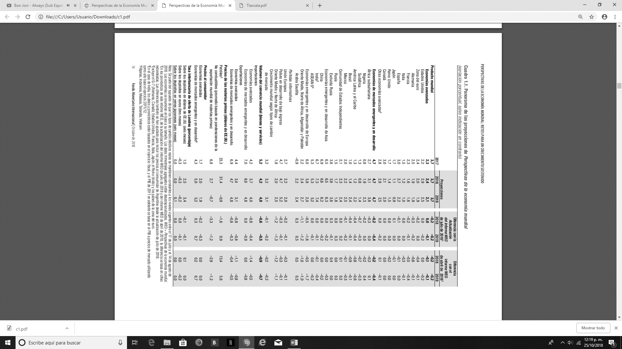

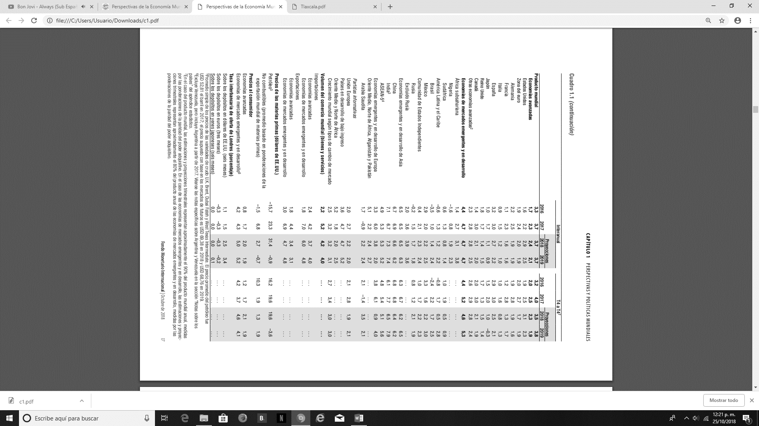

1. **ENTORNO NACIONAL.**

Ante el entorno externo adverso registrado en los últimos años, la economía de México se ha mostrado resiliente, a lo cual ha contribuido la solidez de los fundamentos macroeconómicos y el avance en la implementación de las Reformas Estructurales, por lo que en 2017 y principios de 2018 la actividad económica ha continuado expandiéndose.

Durante 2017, la actividad económica en México registró una expansión de 2.0% (2.3% en cifras ajustadas por estacionalidad) como resultado del crecimiento de las manufacturas y de los servicios, principalmente. En contraste, la actividad económica estuvo afectada negativamente por los sectores de petróleo y construcción. Del comportamiento a lo largo del año, destaca que, como consecuencia de los efectos de los sismos ocurridos en septiembre, en el tercer trimestre de 2017 el PIB registró una disminución trimestral desestacionalizada de 0.2%. Estos efectos adversos comenzaron a disiparse en el cuarto trimestre, lo cual contribuyó al crecimiento trimestral de 0.8%. Durante enero de 2018, el Indicador Global de la Actividad Económica (IGAE) presentó un crecimiento anual de 2.1%.

El mercado laboral continuó fortaleciéndose durante 2017 y principios de 2018. En particular, en 2017 el número de trabajadores afiliados al IMSS registró un crecimiento anual de 801 mil 831 plazas (4.3%), y en febrero de 2018 un aumento de 278 mil 33 personas con respecto a diciembre de 2017. En concordancia con el crecimiento del empleo, la desocupación continuó disminuyendo: la tasa de desocupación nacional se ubicó en 3.4% de la Población Económicamente Activa (PEA) tanto en 2017 como en enero de 2018; dichas tasas son las más bajas desde que comenzó a levantarse la Encuesta Nacional de Ocupación y Empleo en 2005.

El comportamiento de los activos financieros en el mercado local durante el 2017 fue positivo, apoyado en un buen desempeño de la economía nacional. Sin embargo, los mercados no estuvieron exentos de periodos de volatilidad, principalmente, asociados al proceso de renegociación del TLCAN.

En 2018, este comportamiento ha sido generalmente mixto, y aún prevalece la atención de los inversionistas en el avance de las negociaciones del TLCAN, así como en las decisiones de política monetaria del Sistema de la Reserva Federal (FED). Respecto al cierre de 2017, en el mercado de bonos gubernamentales se continúa observando un incremento en las tasas de corto plazo, al tiempo que las tasas de mayor plazo se mantienen estables. Por su parte, el peso mexicano se ha beneficiado de cierta debilidad del dólar a nivel generalizado.

El peso mexicano se fortaleció en 2017 ante el avance percibido respecto a la renegociación del TLCAN y a la debilidad generalizada del dólar debido a una mejora en las perspectivas económicas globales. Esta dinámica ha continuado en 2018, de modo que respecto al cierre de 2017 el peso mexicano ha registrado una apreciación acumulada frente al dólar de 5.2%. Las acciones oportunas de la Comisión de Cambios contribuyeron al buen funcionamiento del mercado.

Durante 2017, la inflación general anual promedio aumentó, alcanzando al cierre del año niveles no registrados desde 2001. En particular, a inicios de 2017 la inflación se vio influida de manera adversa por la depreciación de la moneda nacional y el aumento en su volatilidad, resultado a su vez de la incertidumbre sobre la postura del nuevo gobierno de Estados Unidos, así como por los incrementos registrados en los precios de algunos energéticos derivados de su proceso de liberalización. Adicionalmente, en los últimos meses del año choques asociados a factores como los aumentos del gas L.P. y de algunas frutas y verduras, y otros choques principalmente externos que generaron una depreciación adicional de la moneda y un renovado incremento en su volatilidad, dieron un impulso adicional a la inflación, llevándola a ubicarse en 6.77% en diciembre.

Sin embargo, en los primeros meses de 2018, la inflación general anual ha mostrado disminuciones, lo que la llevó a alcanzar 5.17% en la primera quincena de marzo. La inflación subyacente se ha reducido derivado de los menores precios en las mercancías y los servicios, el primero en relación a la tendencia decreciente que venía registrando y el segundo como resultado de menores incrementos en los precios de servicios turísticos, de alimentación y de educación con respecto al año previo. Por su parte, la inflación no subyacente ha disminuido como consecuencia, en parte, de que la inflación medida ya no contiene el efecto asociado al incremento en los precios de los energéticos del año anterior; aunque continúa resintiendo los efectos de los choques de los últimos meses de 2017.

Las perspectivas para el crecimiento mundial y de Estados Unidos en 2018 y 2019, así como los sólidos fundamentos macroeconómicos de México, permiten prever que la economía continúe expandiéndose en esos años. Se anticipa que durante 2018 el PIB registre un crecimiento de entre 2.0 y 3.0 %, y para 2019 se estima que crezca entre 2.5 y 3.5 %. Estos rangos son iguales a los previstos en los Pre-Criterios Generales de Política Económica 2018 publicados en abril de 2018. Para efectos de las estimaciones de finanzas públicas se utiliza un crecimiento puntual del PIB para 2018 de 2.5% y para 2019 de 3.0%.

Por lo que se anticipa que, las exportaciones de México sigan con una tendencia de crecimiento. Al mismo tiempo, se estima que la demanda interna se vea favorecida por una generación de empleos sólida, mayor disponibilidad de financiamiento, menor inflación y niveles elevados de ingresos por remesas. Además, el consumo y la inversión estarán apoyados por los beneficios de las Reformas Estructurales. En 2018, la inversión también podría ser impulsada por los esfuerzos de reconstrucción de las zonas afectadas por los sismos. La estabilización de la plataforma de producción de petróleo implicará que dicho sector deje de tener un impacto negativo sobre el PIB.

Se prevé que la plataforma de producción de petróleo promedie 1,983 mbd durante 2018, igual a la plataforma aprobada por el H. Congreso de la Unión en el Paquete Económico para 2018, y 2,035 mbd durante 2019. Ambas cifras son consistentes con las estimaciones de producción aprobadas por el Consejo de Administración de Pemex.

El escenario Macroeconómico se encuentra sujeto a diversos riesgos:

* El resultado de las negociaciones relativas a la modernización del Tratado de Libre Comercio de América del Norte.
* De manera relacionada, un dinamismo menor al anticipado en la economía mundial, y de México en particular, el cual podría derivarse, por ejemplo, de la implementación de políticas proteccionistas que obstaculicen el comercio internacional.
* Un crecimiento de la inversión en México más lento que lo anticipado.
* Mayor volatilidad en los mercados financieros internacionales que implique una disminución de los flujos de capitales a los países emergentes. Esto podría suceder, por ejemplo, en caso de que el proceso de normalización de la política monetaria en EU sea más rápido que lo anticipado.

Si bien los riesgos descritos podrían significar un panorama más complicado para las finanzas públicas, se han venido tomando acciones para que estas permanezcan sólidas aun en situaciones adversas. Destaca, en particular, la contratación de instrumentos financieros en los mercados internacionales de opciones de venta tipo put para cubrir ingresos del Gobierno Federal en caso de que el precio de la mezcla mexicana de exportación se ubique por debajo de los 48.5 dólares por barril previstos en la Ley de Ingresos de la Federación de 2018. De manera relacionada, Pemex también cuenta con un programa propio de coberturas de sus ingresos petroleros. Asimismo, el Fondo de Estabilización de los Ingresos Presupuestarios (FEIP) cuenta con recursos que se ubican a diciembre de 2017 en 220.97 miles de millones de pesos. Además, el Gobierno Federal ha refinanciado sus pasivos tanto en moneda externa como local, reduciendo significativamente sus amortizaciones para los próximos años, incrementando la eficiencia del portafolio y mejorando el perfil de vencimientos

Se estima que en 2019 los ingresos presupuestarios sean mayores en 65.1 mmp, en pesos de 2019, respecto al monto previsto en la LIF 2018, resultado de las siguientes variaciones en sus componentes:

* Mayores ingresos tributarios en 106.4 mmp, por la mayor actividad económica.
* Mayores ingresos propios de las entidades distintas de Pemex en 16.9 mmp, como consecuencia del aumento en las contribuciones a la seguridad social.
* Ingresos petroleros inferiores en 63.6 mmp, si bien el precio promedio del petróleo para 2019 es mayor al precio aprobado para 2018 en el Paquete Económico de este año, también se anticipa una disminución en el precio del gas natural y una apreciación real del tipo de cambio.
* Mayores ingresos no tributarios en 5.3 mmp.

La meta de balance presupuestario de 2.0% del PIB y los ingresos estimados implican que el gasto neto total pagado para 2019 aumente 80.6 mmp con respecto al monto aprobado en el PEF 2018, es decir, un incremento de 1.5% real. En sus componentes, se estima que:

* El gasto no programable aumente 92.8 mmp, debido al mayor costo financiero que resulta de un aumento en las tasas de interés que se ha venido observando en los últimos años, así como mayores participaciones derivadas del crecimiento de la recaudación federal participable y al mayor pago de Adeudos de Ejercicios Fiscales Anteriores (ADEFAS).
* Considerando lo anterior, el cumplimento de las metas fiscales requiere una reducción en el gasto programable pagado de 12.2 mmp respecto a lo aprobado en 2018 (-0.3% real), si bien este ajuste es el menor de los previstos en los Pre- Criterios de los últimos tres años (2018: -2.0%; 2017: -10.5% y 2016: -8.3%).

A continuación se presentan las principales variables empleadas en la estimación del marco macroeconómico 2019, establecidas en el Documento relativo al Cumplimiento de las Disposiciones Contenidas en el Artículo 42, Fracción I, de la Ley Federal de Presupuesto y Responsabilidad Hacendaria (Pre-Criterios 2019).



Ante la incertidumbre que prevalece en la economía mexicana, el balance de riesgos para el crecimiento económico del país continúa sesgado a la baja.

Entre los riesgos a la baja en el horizonte de pronóstico destacan:

1. Que el escalamiento de medidas proteccionistas a nivel mundial afecte adversamente el crecimiento global y el comercio internacional, particularmente el de México.
2. Que se observen episodios de volatilidad en los mercados financieros internacionales derivados, entre otros factores, de sorpresas inflacionarias en Estados Unidos, que resulten en aumentos en las tasas de interés en ese país mayores a los esperados, así como de una posible afectación proveniente de otras economías emergentes o de acontecimientos geopolíticos que pudieran reducir las fuentes de financiamiento.
3. Que permanezca el ambiente de incertidumbre que ha estado afectando la inversión, y que ello ocasione que diversas empresas pospongan sus planes de inversión en México o que los consumidores mexicanos reduzcan su gasto de manera precautoria.

Entre los riesgos al alza para el crecimiento en el horizonte de pronóstico sobresalen:

1. Que los anuncios recientes referentes al entendimiento sobre la modernización del acuerdo comercial con Estados Unidos den lugar a una reactivación de la inversión.
2. Que un dinamismo de la producción industrial en Estados Unidos mayor al anticipado favorezca el desempeño de las exportaciones manufactureras de México.
3. Que se observe un gasto público mayor al anticipado.

Además de los anteriores, la economía mexicana enfrenta diversos riesgos que, de materializarse, no solo podrían afectar su crecimiento cíclico, sino que también podrían incidir negativamente sobre su potencial de crecimiento en el mediano y largo plazos. Entre estos se encuentran:

1. Que el prolongamiento de la atonía que la inversión ha venido exhibiendo desde hace varios años tenga un efecto más notorio sobre la capacidad productiva del país y el ritmo de adopción de nuevas tecnologías.
2. Que las medidas proteccionistas ya implementadas, o la adopción de nuevas acciones, afecten de manera adversa la inserción de ciertas economías, y en particular de la mexicana, en las cadenas globales de valor.
3. Que la competitividad de la economía mexicana se vea afectada por diversos factores, externos o internos, como la reducción tributaria a empresas en Estados Unidos.
4. Que se acentúen los problemas de inseguridad pública, de corrupción, de impunidad y de falta de estado de derecho, con sus consecuentes efectos adversos sobre la inversión y la actividad económica.
5. **ENTORNO LOCAL.**

El Estado de Tlaxcala cuenta con una población cercana a 1.3 millones de habitantes, siendo el Estado más pequeño del país en términos de producción económica. La economía del Estado es débil en relación con otras Entidades Federativas, lo que limita su capacidad de generación de ingresos de la base fiscal regional; el PIB *per cápita* de nuestra Entidad en el ejercicio 2016 fue equivalente al 55.1% del promedio nacional, cabe hacer mención que el nivel de ingresos propios es bajo y fue equivalente a 5.6% de los ingresos totales en 2017 y de 4.6% en 2016, este incremento se debió básicamente al aumento de la tasa del Impuesto Sobre Nóminas del 2% al 3% a partir del 2017, como puede observarse, los ingresos propios reflejan un crecimiento continuo estimándose en un 6.5% de los ingresos totales durante los ejercicios de 2018 y 2019.

El Estado de Tlaxcala ha implementado políticas de administración y de gobierno prudentes, obteniendo resultados positivos durante los últimos años. La política fiscal mantenida ha limitado el gasto corriente respecto de los ingresos disponibles en cada ejercicio, por lo que, se estima que se registren *superávits* financieros en los ejercicios 2018 y 2019 en niveles alrededor del 0.5% de sus ingresos totales.

Los resultados financieros balanceados y la política de deuda conservadora, han permitido que desde el ejercicio 2008 el Estado de Tlaxcala haya registrado una posición libre de endeudamiento.

Cabe hacer mención que se modificó la Ley de Deuda del Estado de Tlaxcala y sus Municipios, estableciéndose que el Estado puede contratar obligaciones a corto plazo sin la autorización del Congreso hasta por un monto equivalente al 3% de sus ingresos totales aprobados en la Ley de Ingresos correspondiente; por otro lado la contratación de obligaciones de largo plazo podrá ser de hasta el 20% del equivalente al presupuesto anual del Estado y deberá ser autorizado por el Congreso, sin embargo, no se ha recurrido a la contratación de deuda de corto o largo plazo para financiar el gasto público.

La Iniciativa de Ley Ingresos del Estado de Tlaxcala para el Ejercicio Fiscal 2019, presentada ante este Congreso del Estado, tiene como objetivo establecer una estimación prudente y conservadora en los montos correspondientes a los conceptos por los cuales el Gobierno del Estado obtendrá los recursos económicos que requiere para la realización de sus funciones.

El comportamiento de los ingresos derivados de fuentes locales en los últimos 5 años, presenta estabilidad financiera, derivado de las acciones implementadas y enfocadas a la simplificación administrativa y a la mejora en la prestación de servicios a la ciudadanía.

**RECAUDACIÓN DE IMPUESTOS PROPIOS 2013-2018* (Mdp)**



**Fuente: Dirección de Contabilidad Gubernamental y Coordinación Hacendaria**

**\* Estimaciones al Cierre de 2018.**

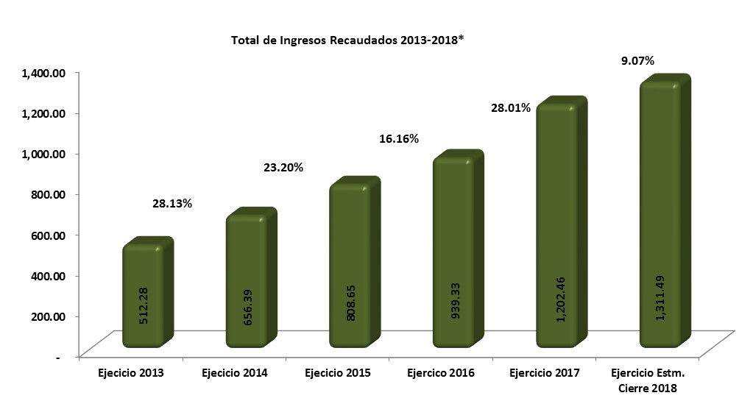**Fuente: Dirección de Contabilidad Gubernamental y Coordinación Hacendaria**

**\* Estimaciones al Cierre de 2018.**

Ante un panorama económico que puede presentar riesgos, no se contempla la creación de nuevos impuestos, por lo que es fundamental implementar una política fiscal que contribuya a financiar el gasto público con ingresos provenientes de acciones que eficienten la recaudación y con ello se incrementen gradualmente los ingresos, siendo las estrategias principales las siguientes: el aumento de la base de contribuyentes, la promoción del uso de medios electrónicos de pago y la continua mejora de los procedimientos de fiscalización que garanticen la recuperación de créditos fiscales firmes.

El Impuesto Sobre Nóminas como fuente de ingresos locales para sufragar el gasto público, ocupa el primer lugar en la estructura de los ingresos propios, por esa razón, se hace imprescindible fortalecer su recaudación.



**Fuente: Dirección de Contabilidad Gubernamental y Coordinación Hacendaria**

En materia de incentivos fiscales estatales, se han propuesto políticas de fomento económico para impulsar la creación de nuevos empleos y generar cadenas productivas en el ámbito rural e industrial, que permitan atraer la atención de inversionistas al Estado.

Observando el principio de justicia tributaria, se prevé otorgar estímulos en materia del Impuesto Sobre Nóminas a empresas que ya se encuentren instaladas o de nueva creación con domicilio fiscal en el Estado, que contraten adultos mayores y a personas con capacidades diferentes, por otra parte, se continuará subsidiando el pago del Impuesto Estatal Sobre Tenencia o Uso de Vehículos.

En atención al exhorto realizado por el Congreso de la Unión, se otorgan beneficios a los propietarios, tenedores o usuarios de vehículos automotores híbridos que circulen en la Entidad, otorgándoles una exención del 100% en el pago del Impuesto Estatal Sobre Tenencia o Uso de Vehículos y de los Derechos por Registro y Control Vehicular.

Las acciones de gobierno emprendidas por esta administración, tienen como finalidad el desarrollo económico, así como mejorar las condiciones de vida de la población del Estado, para lo cual se busca propiciar las condiciones que permitan crear más y mejores empleos en la Entidad y con ello mejorar las condiciones de vida de las familias tlaxcaltecas.

En el primer trimestre de 2018, el Indicador Trimestral de la Actividad Económica Estatal (ITAEE), muestra que el Estado de Tlaxcala ha tenido un crecimiento estable respecto del primer trimestre de 2017 con una variación del 0.9%, destacándose la aportación en volúmenes de la producción física de las actividades económicas primarias en 74.8, secundarias 100.8, terciarias 127.1, respectivamente al total nacional, siendo la aportación mayor la de las actividades terciarias.

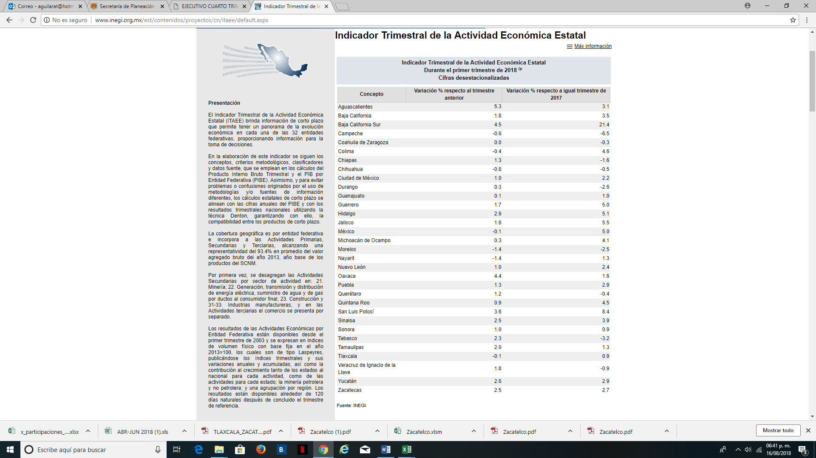

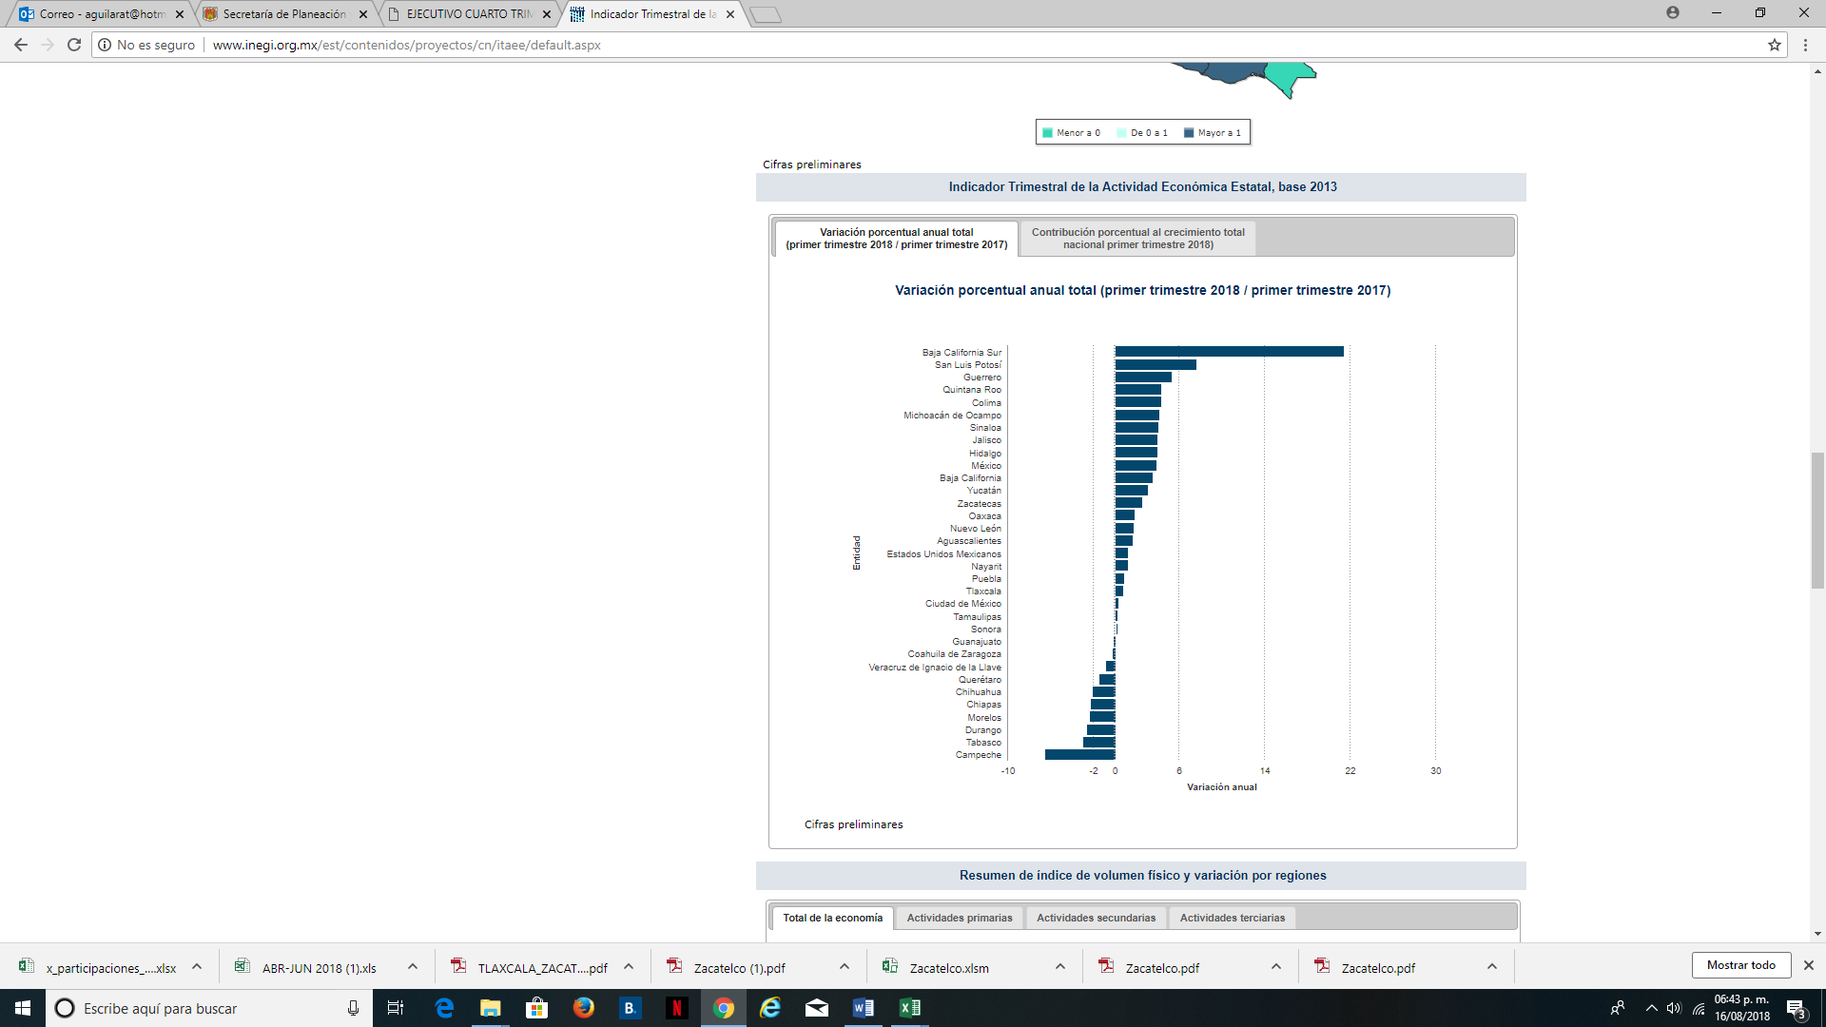

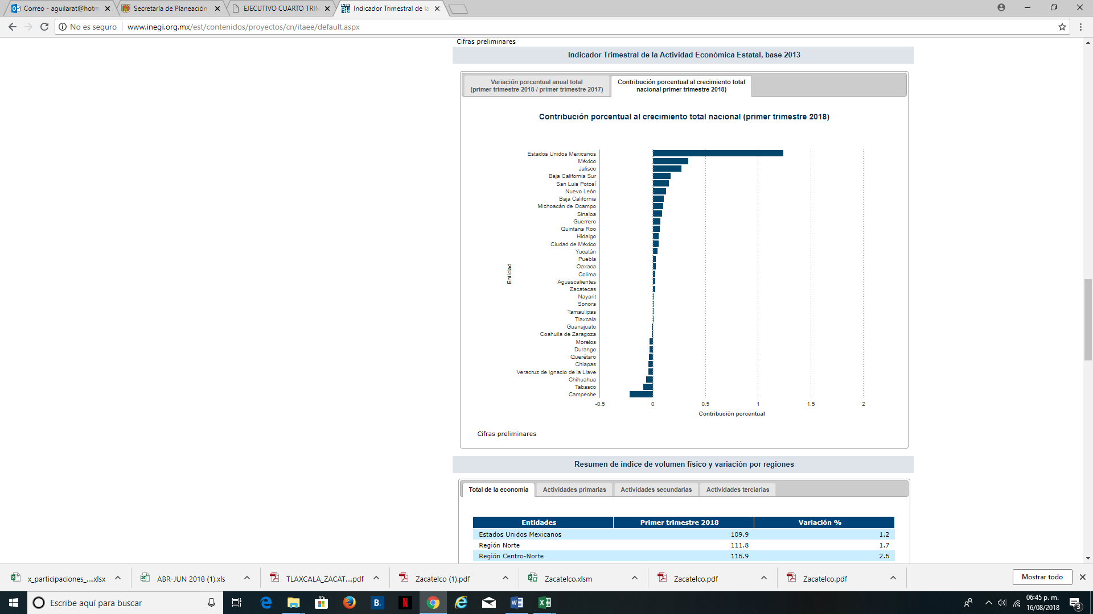

El Gobierno del Estado considera prioritaria la atención a los derechos de las niñas, niños y adolescentes, previniendo la acumulación de rezagos y la desigualdad, ampliando la atención dirigida a las niñas y niños de 0 a 5 años y adolescentes hasta los 18 años, a través de una estrategia de inclusión social, incorporando propuestas y estrategias de desarrollo con perspectiva de género.

Al mes de agosto de 2018 la tasa de ocupación reflejó una participación del 1.1% al total nacional, representando un incremento de más de 3,491 puestos de trabajo permanentes respecto a diciembre de 2017. Al mes de agosto de 2018, se tienen registrados 100,665 trabajadores asegurados en el IMSS, tal y como se muestra en los siguientes cuadros:

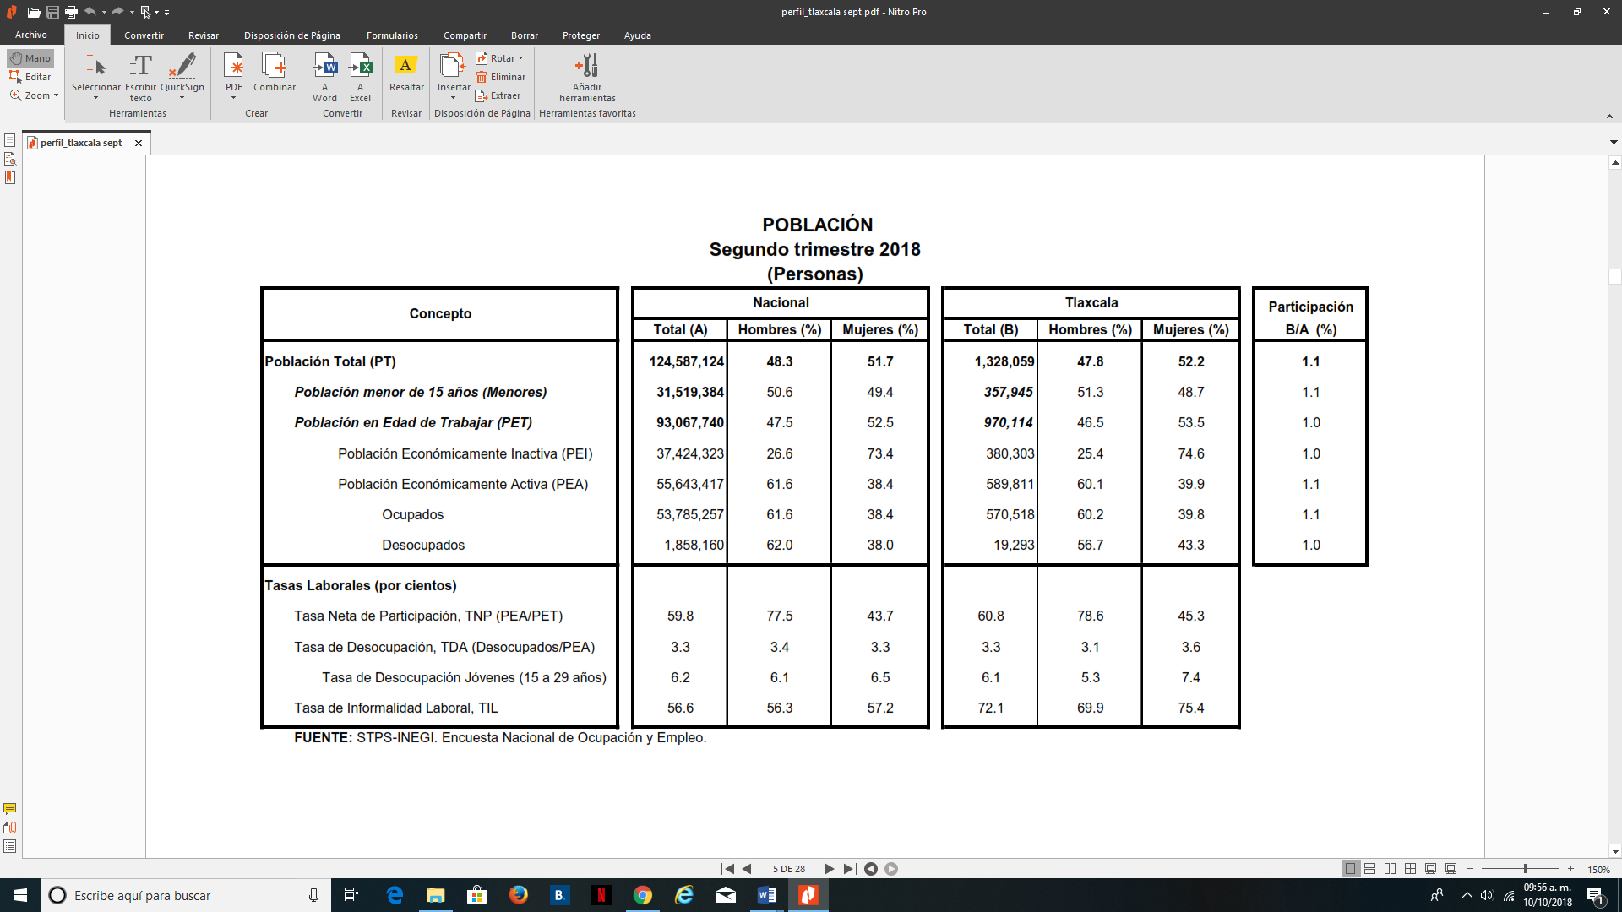

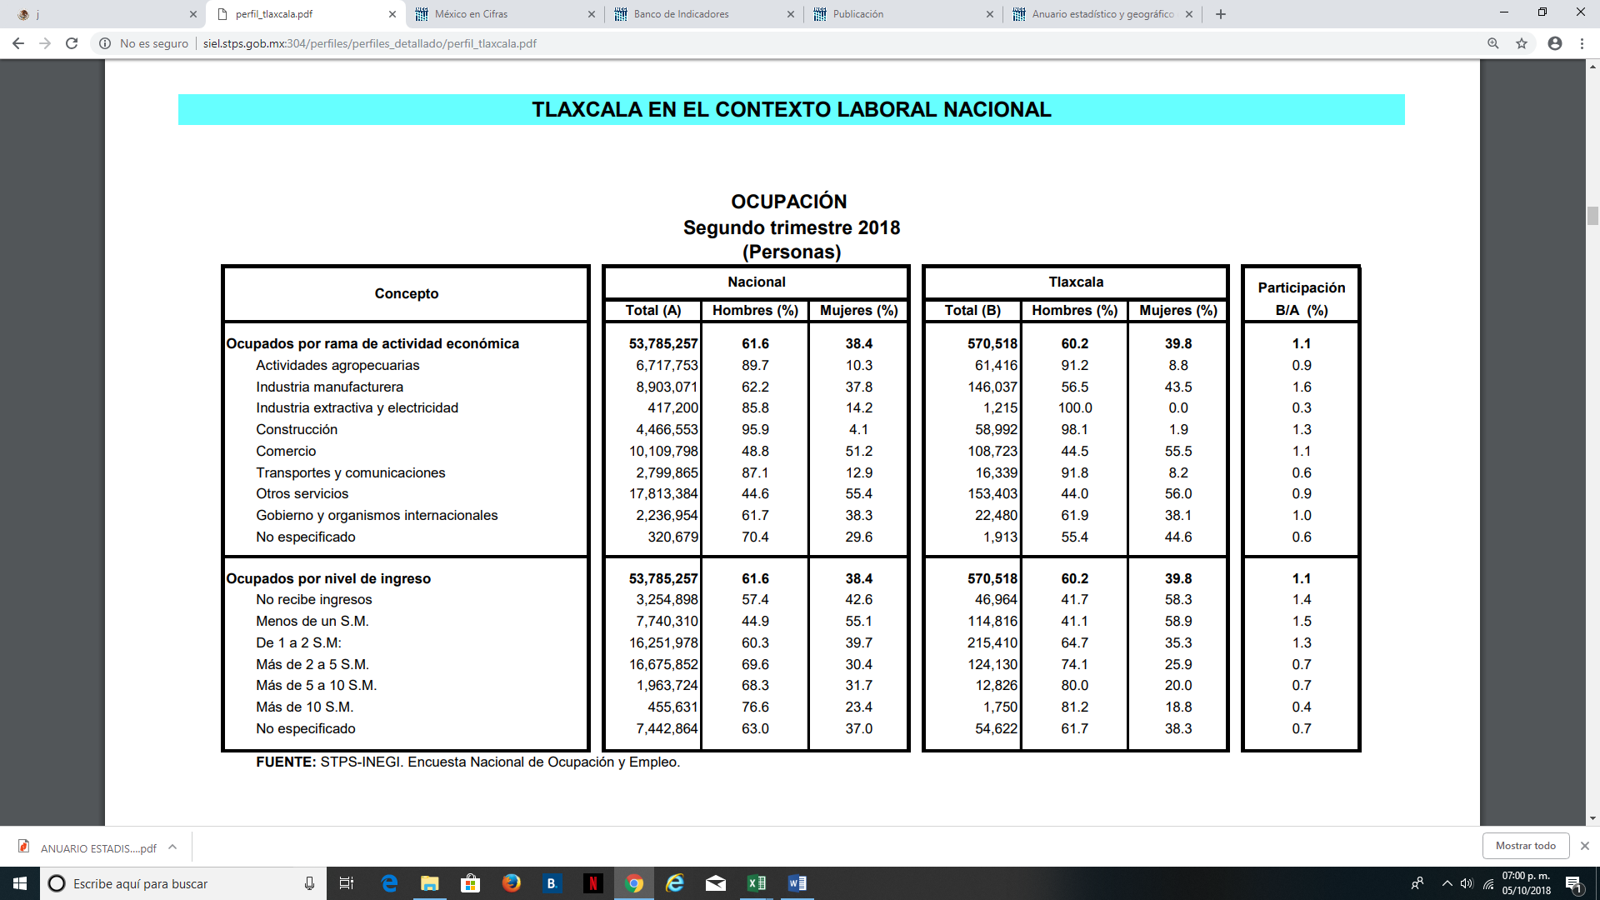

De acuerdo al Directorio Estadístico Nacional de Unidades Económicas, Tlaxcala cuenta con 73,136 Unidades Económicas, en los rubros siguientes:

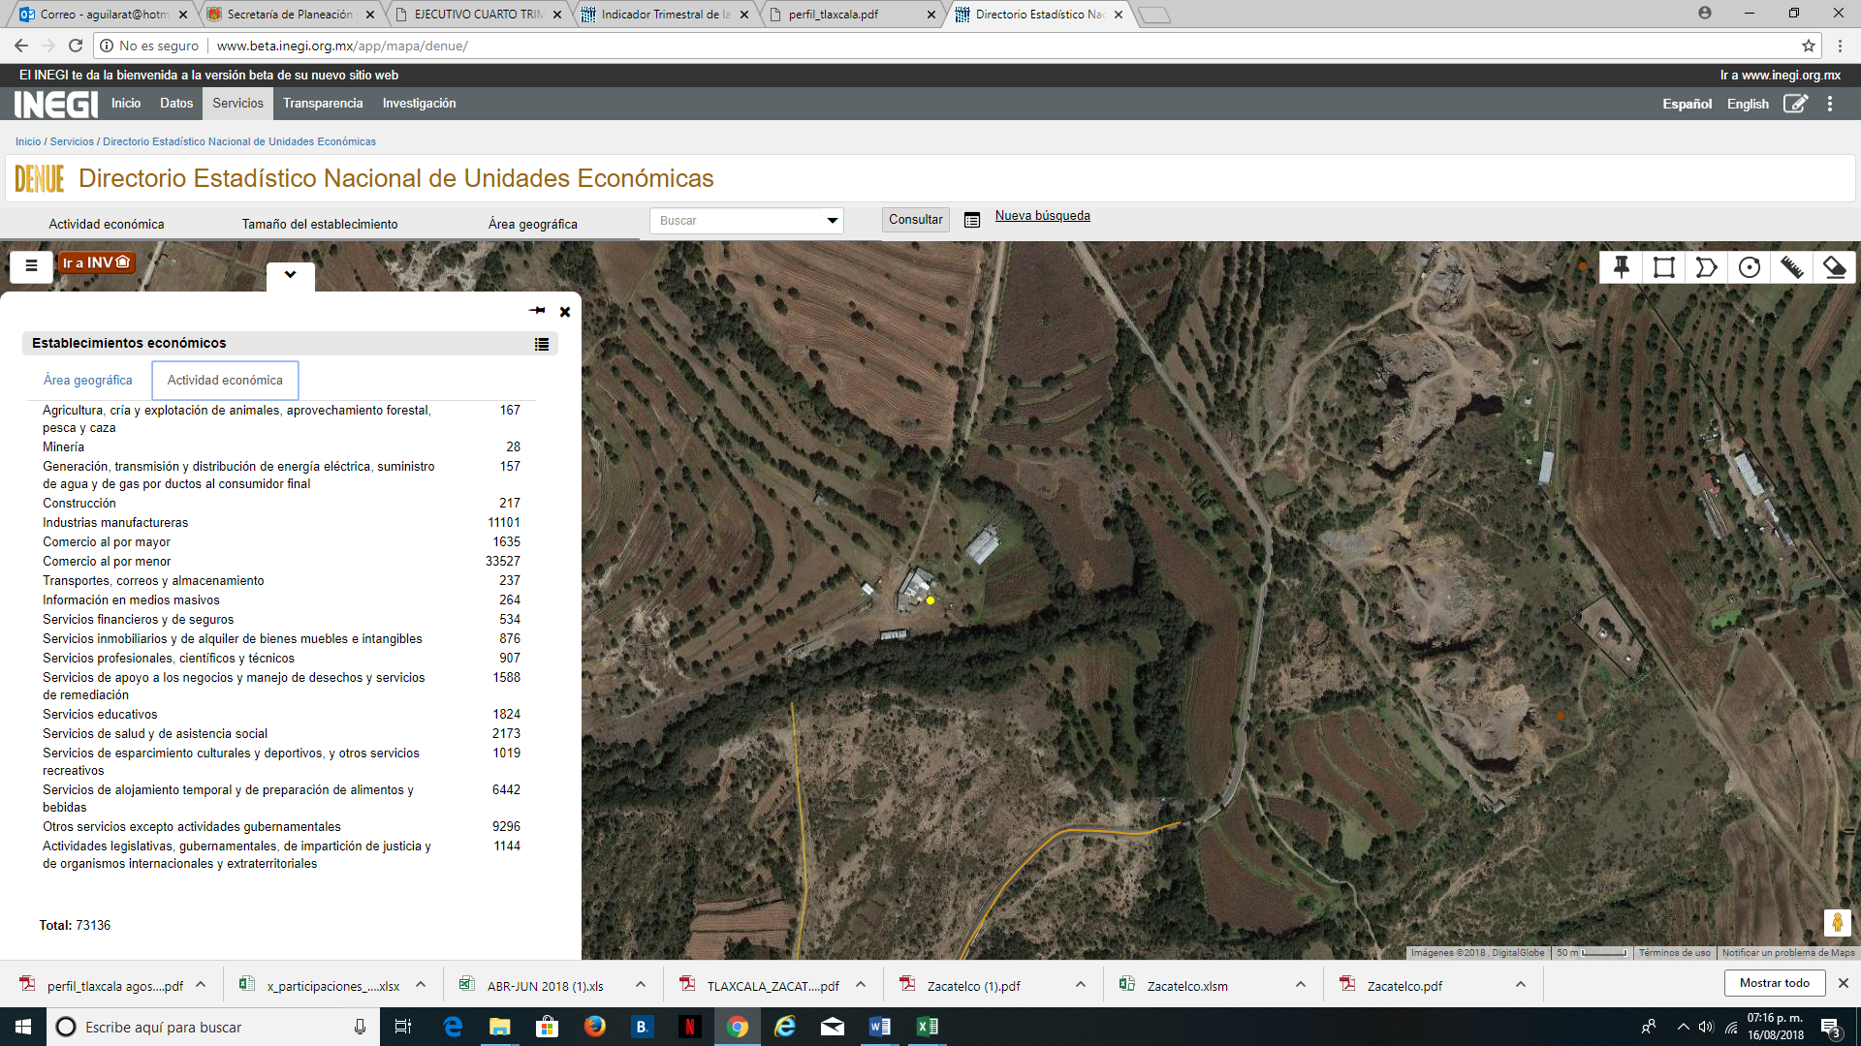

**FUENTE:** INEGI. DENUE. Agosto 2018.

Lo anterior representa el 1.4% del total nacional. Al segundo trimestre de 2018 la Población Económicamente Activa (PEA) ascendió a 589,811 personas, representando el 60.7% de la población en edad de trabajar. Del total de la PEA, el 96.7% está ocupada y el 3.3% se encuentra desocupada.

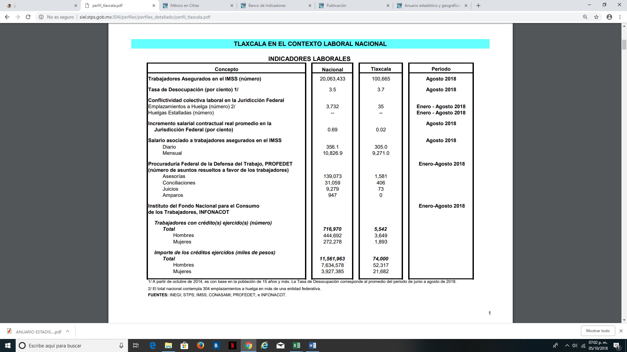

Con plena conciencia de la participación y necesidad de integración de nuestro Estado en el entorno global y atendiendo los compromisos internacionales que nuestro país ha adoptado en materia de desarrollo humano, cuidado del ambiente y responsabilidad con el planeta, que se ven reflejados inicialmente en los Objetivos del Milenio, y que actualmente se manifiestan en los Objetivos de Desarrollo Sostenible (ODS), suscritos por 193 países, con el apoyo de la Organización de las Naciones Unidas, hemos buscado insertar los productos tlaxcaltecas en los mercados nacional e internacional, dado que en el marco de una economía globalizada se presentan mayores complejidades, por lo que es indispensable identificar las oportunidades y aprovecharlas con eficacia.

Al segundo trimestre de 2018, la Inversión Extranjera Directa Acumulada del año 1999 al mes de junio de 2018 en el Estado de Tlaxcala fue de 2,783.0 millones de dólares, lo que representó un aporte del 0.5 % al total nacional, instalándose empresas de diversas nacionalidades, tal y como se observa en el cuadro comparativo siguiente:

**INVERSIÓN EXTRANJERA DIRECTA EN MÉXICO**

**POR ENTIDAD FEDERATIVA**

**(Millones de Dólares)**

El sector turismo en Tlaxcala ha recuperado dinamismo en los últimos años; prueba de esta recuperación es el aumento en el número de turistas que han visitado Tlaxcala, al pasar de 267,718 en 2011, a 456,252 visitantes en 2016. El incremento en el número de turistas, también se manifiesta en un crecimiento de la ocupación hotelera desde 2010, para ubicarse actualmente en 39%. El repunte del sector se muestra en el aumento de certificaciones turísticas, como Punto Limpio M y H. Sin embargo, el crecimiento reciente del sector aún está por debajo del potencial del Estado. Por ejemplo, la ocupación hotelera todavía es menor al promedio nacional de 56% y al 47% obtenido por el estado en 2005; además, la estadía de los turistas en Tlaxcala sigue siendo baja la cual en promedio es de aproximadamente 1.4 días, y se ha mantenido así desde 2008.

En 2015, el 97% de los turistas fueron mexicanos y tres por ciento extranjeros. Desde 2008, esta proporción se ha mantenido estable. El incremento en el número de turistas también se manifiesta en un crecimiento de la ocupación hotelera desde 2010. Actualmente, la ocupación es de 39%, todavía por debajo del promedio nacional que corresponde al 56%.

Entre los años 2013 y 2016, los establecimientos que obtuvieron la certificación de Punto Limpio² ascienden a 141. Por número de certificaciones obtenidas, Tlaxcala obtuvo el lugar 15 del país. Además, 92 establecimientos recibieron la certificación M3 y 59 el distintivo H4.

El Estado de Tlaxcala se encuentra entre las Entidades mejor calificadas en el Índice de Información Presupuestal Estatal, elaborado por el Instituto Mexicano para la Competitividad, A.C., reafirmándose el compromiso de esta administración con la transparencia presupuestal y la rendición de cuentas.

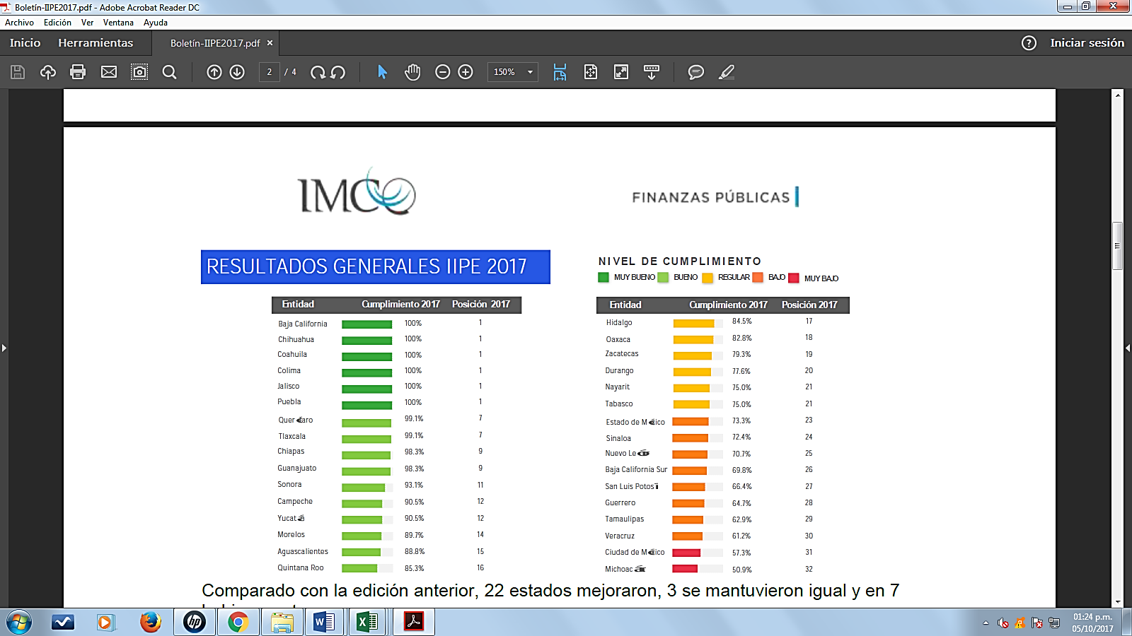

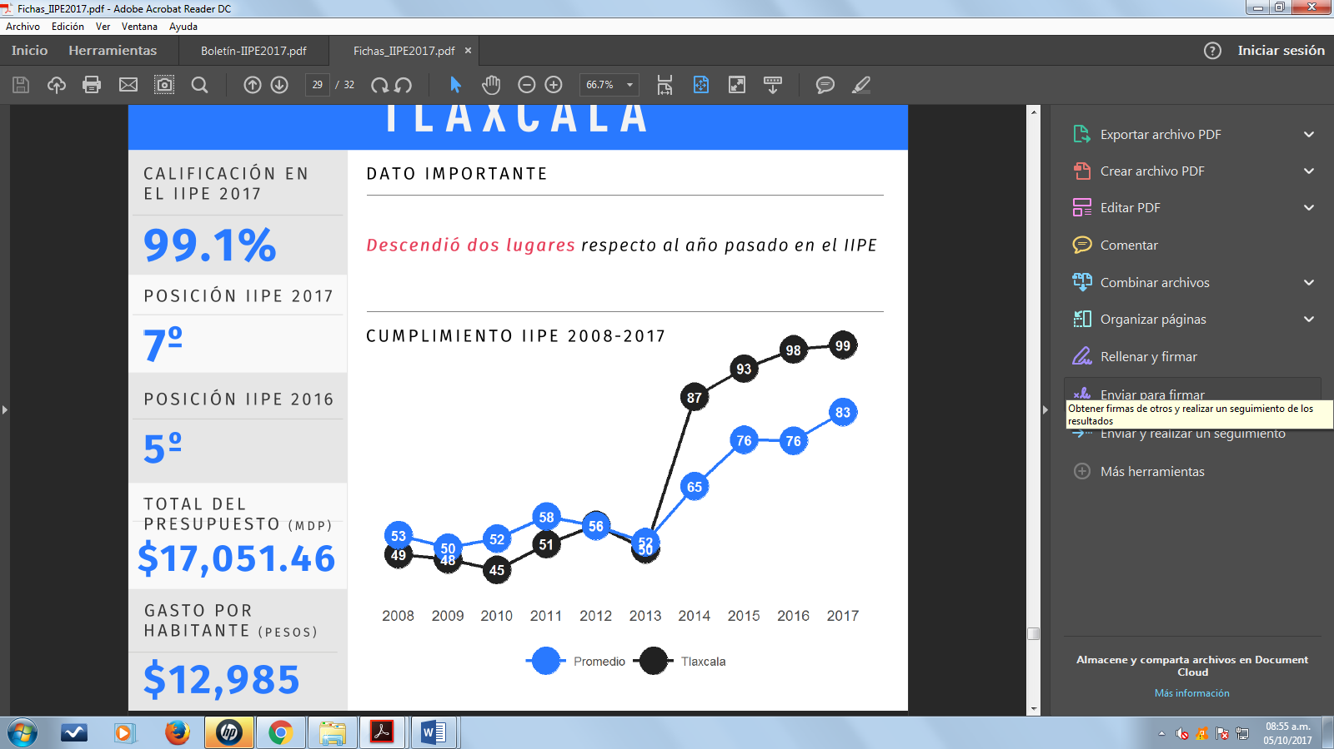

Cabe señalar, que este índice a partir del ejercicio 2018, será evaluado de manera bianual.

Por otra parte, observando las disposiciones establecidas en la Ley de Disciplina Financiera de las Entidades Federativas y los Municipios, las estimaciones de ingresos que se prevén en la presente Iniciativa, consideran proyecciones congruentes a los Pre-Criterios Generales de Política Económica 2019.

En materia de ingresos provenientes de fuentes locales y derivado de la tendencia observada en la recaudación de los últimos cinco ejercicios fiscales, se estima que para el ejercicio fiscal de 2019, exista una variación del 10.19% con relación a la Ley de Ingresos aprobada para el ejercicio fiscal de 2018, tal como se muestra en el gráfico siguiente:

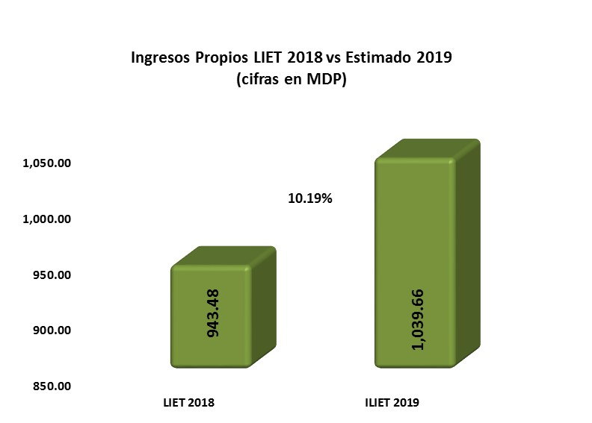

**Fuente:** Dirección de Ingresos y Fiscalización.

Por otra parte, se incluyen los ingresos que se esperan captar por parte de los Organismos Públicos Descentralizados, por la prestación de servicios inherentes a sus funciones, mismos que serán recaudados a través de la Secretaría de Planeación y Finanzas.

La Secretaría de Comunicaciones y Transportes del Estado tiene dentro de sus funciones el formular y conducir las políticas y programas para el desarrollo del transporte público y privado en territorio del Estado, observando las características y especificaciones de las placas metálicas y calcomanías de identificación de todos los vehículos automotores y remolques matriculados en el padrón estatal vehicular, por lo que con el propósito de que los vehículos automotores que circulan en el territorio estatal, se encuentren debidamente identificados y se compruebe la posesión legal de los mismos, deben contar con placas metálicas y calcomanías que faciliten su reconocimiento, con el propósito, de otorgar seguridad pública y jurídica a los actos que se realicen con estos vehículos, mediante su identificación y control.

Con el objeto de garantizar la actualización y control del padrón vehicular estatal, en apego a lo establecido en la NORMA Oficial Mexicana NOM-001-SCT-2-2016, Placas metálicas, calcomanías de identificación y tarjetas de circulación empleadas en automóviles, tractocamiones, autobuses, camiones, motocicletas, remolques, semirremolques, convertidores y grúas, matriculados en la República Mexicana, licencia federal de conductor, calcomanía de verificación físico-mecánica, listado de series asignadas por tipo de vehículo, servicio y entidad federativa o dependencia de gobierno, especificaciones y método de prueba, publicada en el Diario Oficial de la Federación de fecha 24 de junio de 2016 y en el artículo séptimo del Acuerdo Secretarial mediante el cual se fijan las características y especificaciones de las placas metálicas, calcomanías de identificación y revalidación y tarjetas de circulación para los diferentes tipos de servicio publicado en el Diario Oficial de la Federación el 25 de Septiembre de 2000; en el ejercicio 2019, se propone llevar a cabo el reemplacamiento total del parque vehicular estatal, con el objeto de contar con información confiable que coadyuve a mejorar la vigilancia e identificación de las placas metálicas y calcomanías que se utilicen en vehículos involucrados en delitos, tales como robos, secuestros, narcotráfico, y accidentes viales.

En lo que corresponde a participaciones federales referenciadas a la Recaudación Federal Participable en el presente ejercicio, la distribución por Entidad Federativa, muestra un crecimiento promedio de 3.80%. Tlaxcala se sitúa con un 2.54%, esto derivado del comportamiento de la recaudación de los impuestos y derechos locales (incluye predial y agua municipal) en los periodos 2015-2016 y 2016-2017 tal como se aprecia en el gráfico siguiente:

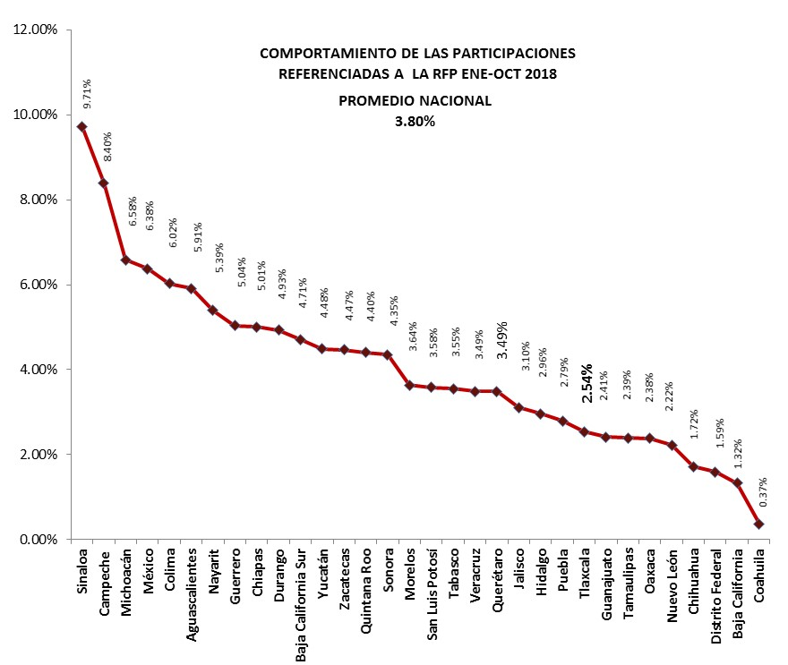

**Fuente: Elaboración propia DCGCH.**

Para el ejercicio fiscal 2019, se prevé una variación del 2.48% en las participaciones federales, respecto de las cifras autorizadas en la Ley de Ingresos del Estado del ejercicio fiscal 2018, tal y como se muestra en la gráfica siguiente:

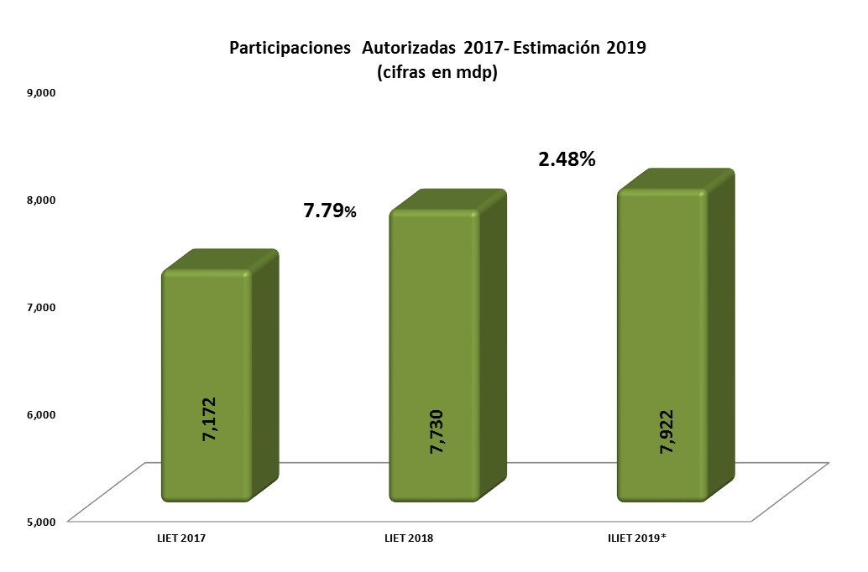

**Fuente: Elaboración propia DCGCH.**

En el caso de las aportaciones federales, se espera un comportamiento a la alza, dado que son recursos etiquetados, se estima una variación positiva del 2.48% con relación a las cifras aprobadas en el ejercicio fiscal 2018, como se ejemplifica a continuación:

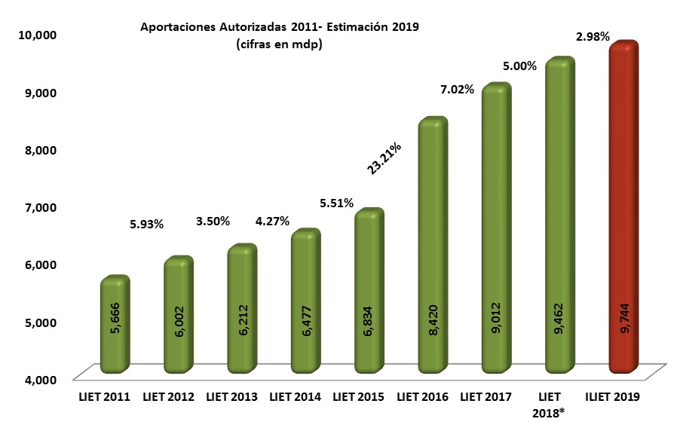

**Fuente: Elaboración propia DCGCH.**

Para el ejercicio fiscal 2019, se prevé obtener un total de ingresos para el Estado de Tlaxcala por **$18,705,109,588.91** provenientes de fuentes locales, participaciones e incentivos económicos, aportaciones federales, convenios suscritos con el Gobierno Federal y extraordinarios, lo que representa una variación positiva del 3.14% respecto de las cifras autorizadas en la Ley de Ingresos para el ejercicio fiscal 2018, tal y como se observa en la gráfica siguiente:

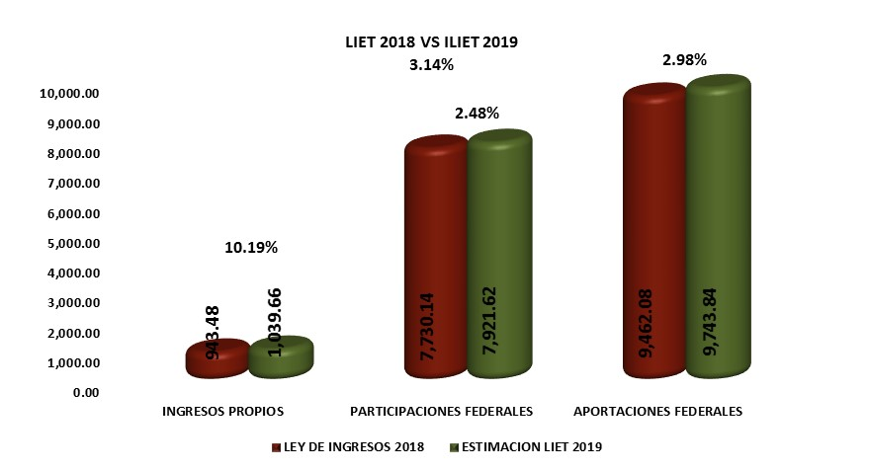

**Fuente: Elaboración propia DCGCH.**

La presente Iniciativa, garantiza las fuentes de financiamiento de los programas y proyectos previstos en la Iniciativa de Decreto de Presupuesto de Egresos del Estado de Tlaxcala para el Ejercicio Fiscal 2019, observando los principios de eficiencia, economía, austeridad y eficacia.

1. **PERSPECTIVAS ECONÓMICAS Y FISCALES DEL ESTADO DE TLAXCALA 2019-2024.**

El Paquete Económico Estatal para el ejercicio fiscal 2019 puesto a consideración del Congreso del Estado, refleja el compromiso del Ejecutivo de manejar con responsabilidad las finanzas públicas, promoviendo la estabilidad económica.

El compromiso por la transparencia y rendición de cuentas con la ciudadanía, se refuerza con la reciente aprobación por este Congreso Local, de la iniciativa para la instauración del Sistema Estatal Anticorrupción, aplicable al Estado y los municipios, el cual fija las bases para la fiscalización y control de los recursos públicos, y que involucra activamente a la sociedad civil al integrar el Comité de Participación Ciudadana.

Por lo anterior, y con la finalidad de seguir en la trayectoria de consolidación fiscal, el Gobierno del Estado propone la aplicación de acciones que permitan generar ahorros en el gasto público, tales como: la contención del gasto en servicios personales, la reducción en gastos comerciales y el uso adecuado de materiales y suministros, entre otros.

Para 2018 y 2019, se estima que el crecimiento económico mejore respecto a 2017, impulsado por la demanda externa y el dinamismo del mercado interno. Por el lado del sector externo, se estima que las exportaciones continúen con un desempeño positivo, consistente con una mejora en la producción industrial de Estados Unidos. Por otro lado, se prevé un mercado interno impulsado por el consumo privado. Asimismo, se pronostica que la plataforma de producción petrolera deje de tener un impacto negativo sobre el crecimiento económico. Por último, se espera que la inflación disminuya en 2018 y 2019, después del aumento temporal observado en 2017.

Considerando el entorno externo descrito y la evolución reciente de la actividad económica, se anticipa que al cierre del ejercicio fiscal 2018 el PIB de México se incremente conforme a las tendencias entre 2.0% y 3.0%. Para 2019, se anticipa una expansión de entre 2.5% y 3.5%. Para las estimaciones de finanzas públicas se utiliza la estimación puntual de un crecimiento del PIB de 2.5% para 2018 y de 3.0% para 2019.

Los pronósticos de inflación empleados son consistentes con las previsiones realizadas por el Banco de México, así como con su objetivo de inflación. El precio promedio del crudo se estima en 53 y 51 dpb para 2018 y 2019, respectivamente. Por otro lado, se utiliza un tipo de cambio promedio para ambos años de 18.4 pesos por dólar.

El marco macroeconómico de mediano plazo contempla los efectos positivos de la agenda de reformas estructurales que se han implementado durante la presente administración. Asimismo, el escenario de mediano plazo se elaboró considerando una serie de trayectorias futuras para indicadores internacionales que podrían afectarlo, tales como: 1) la evolución de la economía de Estados Unidos; 2) las tasas de interés internacionales; 3) el entorno en los mercados internacionales de capital; y 4) los precios del petróleo y del gas natural a nivel mundial.

Se estima que durante 2019 el PIB de México tenga un crecimiento anual de entre 2.5% y 3.5%, para 2020 su crecimiento sea entre 3.0% y 4.0%, mientras que en el periodo 2021-2024 éste se ubicaría en un rango de 3.5% a 4.5%. Para efectos de las estimaciones de finanzas públicas se plantea utilizar un crecimiento puntual del PIB para el periodo 2019 y 2020 de 3.0% y 3.5%, respectivamente, y para los años 2021 al 2024 un crecimiento de 3.5%.

En el siguiente cuadro se presentan las perspectivas de finanzas públicas de mediano plazo para el Estado de Tlaxcala, tomando como referencia los Pre-Criterios Generales de Política Económica 2019.

|  |  |  |  |  |  |  |
| --- | --- | --- | --- | --- | --- | --- |
| **GOBIERNO DEL ESTADO DE TLAXCALA** | | | | | | |
| **Proyecciones de Ingresos - LDF** | | | | | | |
| **(PESOS)** | | | | | | |
| **(CIFRAS NOMINALES)** | | | | | | |
| **Concepto** | **2019** | **2020** | **2021** | **2022** | **2023** | **2024** |
|
|  |  |  |  |  |  |  |
| **1.    Ingresos de Libre Disposición** | **8,961,274,449** | **9,274,919,055** | **9,645,915,817** | **10,031,752,450** | **10,433,022,548** | **10,850,343,450** |
| A.      Impuestos | 385,718,639 | 399,218,791.18 | 415,187,543 | 431,795,044.54 | 449,066,846 | 467,029,520.17 |
| B.      Cuotas y Aportaciones de Seguridad Social | 0 | 0 | 0 | 0 | 0 | 0 |
| C.      Contribuciones de Mejoras | 0 | 0 | 0 | 0 | 0 | 0 |
| D.      Derechos | 448,474,102 | 464,170,695.07 | 482,737,523 | 502,047,023.79 | 522,128,905 | 543,014,060.93 |
| E.      Productos | 63,435,566 | 65,655,810.43 | 68,282,042.84 | 71,013,325 | 73,853,857.54 | 76,808,011.84 |
| F.       Aprovechamientos | 776,250 | 803,418.75 | 835,556 | 868,977.72 | 903,737 | 939,886.30 |
| G.      Ingresos por Ventas de Bienes y Servicios | 141,251,255 | 146,195,048.99 | 152,042,851 | 158,124,564.98 | 164,449,548 | 171,027,529.49 |
| H.       Participaciones | 7,813,883,941 | 8,087,369,879.16 | 8,410,864,674 | 8,747,299,261.30 | 9,097,191,232 | 9,461,078,881.02 |
| I.       Incentivos Derivados de la Colaboración Fiscal | 107,734,697 | 111,505,411.58 | 115,965,628 | 120,604,253.17 | 125,428,423 | 130,445,560.22 |
| J.      Transferencias | 0 | 0 | 0 | 0 | 0 | 0 |
| K.      Convenios | 0 | 0 | 0 | 0 | 0 | 0 |
| L.      Otros Ingresos de Libre Disposición | 0 | 0 | 0 | 0 | 0 | 0 |
|  |  |  |  |  |  |  |
| **2.    Transferencias Federales Etiquetadas** | **9,743,835,139** | **10,084,869,369** | **10,488,264,144** | **10,907,794,710** | **11,344,106,498** | **11,797,870,758** |
| A.      Aportaciones | 9,743,835,139 | 10,084,869,369.36 | 10,488,264,144 | 10,907,794,709.90 | 11,344,106,498 | 11,797,870,758.23 |
| B.      Convenios | 0 | 0 | 0 | 0 | 0 | 0 |
| C.      Fondos distintos de Aportaciones | 0 | 0 | 0 | 0 | 0 | 0 |
| D.      Transferencias, Subsidios y Subvenciones, y Pensiones y Jubilaciones | 0 | 0 | 0 | 0 | 0 | 0 |
| E.      Otras Transferencias Federales Etiquetadas | 0 | 0 | 0 | 0 | 0 | 0 |
|  | 0 | 0 | 0 | 0 | 0 | 0 |
| **3.    Ingresos Derivados de Financiamientos** | **0** | **0** | **0** | **0** | **0** | **0** |
| A.      Ingresos Derivados de Financiamientos | 0 | 0 | 0 | 0 | 0 | 0 |
|  |  |  |  |  |  |  |
| **4.    Total de Ingresos Proyectados** | **18,705,109,589** | **19,359,788,425** | **20,134,179,962** | **20,939,547,160** | **21,777,129,046** | **22,648,214,208** |
|  |  |  |  |  |  |  |
| **Datos Informativos** |  |  |  |  |  |  |
| 1. Ingresos Derivados de Financiamientos con Fuente de Pago de Recursos de Libre Disposición | 0 | 0 | 0 | 0 | 0 | 0 |
| 2. Ingresos derivados de Financiamientos con Fuente de Pago de Transferencias Federales Etiquetadas | 0 | 0 | 0 | 0 | 0 | 0 |
| **3. Ingresos Derivados de Financiamientos** | **0** | **0** | **0** | **0** | **0** | **0** |
|  |  |  |  |  |  |  |

|  |  |
| --- | --- |
| **GOBIERNO DEL ESTADO DE TLAXCALA**  **SUPUESTOS DE FINANZAS PÚBLICAS DE MEDIANO PLAZO 2019-2024** | |
| **Concepto** | **Supuestos** |
|  | **Fuente de recursos** |
| Impuestos | La recaudación aumenta a una tasa anual promedio de 3.0 %, ligeramente mayor a lo estimado. |
| Derechos | La recaudación aumenta a una tasa anual promedio de 3.0 %, ligeramente mayor a lo estimado, derivado de los servicios prestados por Dependencias del Poder Ejecutivo. |
| Productos | Aumentan a una tasa similar al crecimiento real de la recaudación de contribuciones. |
| Aprovechamientos | Aumentan en función de la recaudación esperada en contribuciones. |
| Participaciones | Consideran un incremento en función de la recaudación federal participable, tomando como base la recaudación de ingresos tributarios, no tributarios e ingresos petroleros. |
| Incentivos Económicos | Aumentan en función de las acciones de fiscalización concurrentes y de los incentivos otorgados a través del Convenio de Colaboración Administrativa en Materia Fiscal Federal. |
| Aportaciones | Se incrementan a una tasa de crecimiento promedio del 3.0%. |
| Convenios | Considera una alta variabilidad ya que la obtención de recursos por este concepto está en función de las negociaciones del presupuesto que se efectúen. |

1. **RIESGOS FISCALES.**

Los riesgos fiscales de largo plazo para las finanzas públicas del Estado de Tlaxcala, se pueden definir como obligaciones no transitorias, cuya dinámica depende entre otros, del desempeño de las variables macroeconómicas en el corto plazo.

El escenario macroeconómico de mediano plazo descrito se encuentra sujeto a diversos riesgos que podrían modificar las trayectorias anticipadas. Dentro de los riesgos a la baja destacan:

1. El resultado de las negociaciones relativas a la modernización del Tratado de Libre Comercio de América del Norte.
2. De manera relacionada, un dinamismo menor al anticipado en la economía mundial, y de México en particular, el cual podría derivarse, por ejemplo, de la implementación de políticas proteccionistas que obstaculicen el comercio internacional.
3. Un crecimiento de la inversión en México más lento que lo anticipado.
4. Mayor volatilidad en los mercados financieros internacionales que implique una disminución de los flujos de capitales a los países emergentes. Esto podría suceder, por ejemplo, en caso de que el proceso de normalización de la política monetaria en Estados Unidos sea más rápido que lo anticipado.

En consecuencia, el diseño e implementación de la política fiscal del Estado debe considerar los riesgos de mediano y largo plazos. A continuación, se presentan los principales factores estatales que podrían tener un impacto en las finanzas públicas y las acciones que se han tomado para evitar que se conviertan en un riesgo para las finanzas públicas del Estado.

**1. Pensiones y Jubilaciones**

Los sistemas de pensiones tienen como objetivo proteger el flujo de ingresos de un trabajador y su familia. El flujo de ingresos presente o futuro de una familia puede verse interrumpido por la materialización de los siguientes riesgos: la edad avanzada, la cesantía en edad avanzada, la muerte prematura, los accidentes y las enfermedades que causan la invalidez o incapacidad de seguir trabajando. Es de resaltar que el Sistema de Pensiones del Estado, en la Administración 2011-2016, promovió y desarrolló un esquema de pensiones que permitirá, en el largo plazo, garantizar el pago de las mismas, respetando los plazos para las jubilaciones.

La reforma estructural aprobada por el Congreso, permitió las mejoras siguientes:

1. Se incrementaron las aportaciones de jubilados y pensionados pasando de un 3% a un 6%, manteniendo los mismos derechos que la Ley anterior les brindaba.
2. A los servidores públicos activos se les duplicó su aportación del 6% al 12% del salario base.
3. La aportación del Gobierno se duplicó pasando del 9% al 18% del salario base. En el esquema anterior, el gobierno aportaba $0.50 más de aportación que el servidor público, es decir por cada peso que aportaba el trabajador el gobierno aportaba $1.50. En el esquema actual el gobierno aporta $1.00 más que el servidor público, es decir por cada $2.00 aportados por el trabajador, el gobierno aporta $3.00.
4. Para los servidores públicos de nuevo ingreso el esquema de afiliación es el de cuentas individuales. En cuanto a la edad para jubilarse, se establece incrementarla de manera gradual; es decir, para el 2013 y 2014 se consideró a los 53 años de edad y/o 28 años de servicio y para 2015 y 2016 se aumentó un año, es decir 54 años de edad y/o 28 años de servicio y así sucesivamente dos años calendario, por un año de edad, hasta el 2024 en donde hombres y mujeres llegaran a 58 años de edad y 28 años de aportación.
5. Los servidores públicos serán sujetos del Libro A de este ordenamiento, excepto en el caso de que los servidores públicos opten por el Régimen Permanente de Ahorro Personal, siempre y cuando manifiesten su voluntad libre e informada y por escrito a la Institución de ser sujeto al Libro B, dentro del plazo de seis meses, siguientes a la entrada en vigor de la Ley de Pensiones.

Con lo anterior, se dio sustentabilidad y viabilidad económica a la institución, dado que, si sólo se hubieran aumentado las aportaciones, estas hubiesen sido suficientes sólo para financiar las jubilaciones de los inactivos, pero no para pagar a los nuevos jubilados, por lo que, en el mediano plazo no hubiera sido sustentable financieramente; por ello en un horizonte de largo plazo, fue necesario aumentar la edad promedio de jubilación y establecer cuentas individuales para los nuevos afiliados.

Con estas reformas estructurales se garantiza a los jubilados y pensionados el pago puntual de sus pensiones, otorgándoles seguridad económica, y conservar sus derechos de la Ley anterior.

Con la reforma al Sistema Estatal de Pensiones y a los servicios médicos se buscó impulsar mecanismos que incentivaran la capitalización de Pensiones Civiles, a través de la modificación en las cuotas de aportación por parte del Gobierno Estatal y del trabajador y de las edades para jubilación y pensión de los trabajadores en activo.

Adicionalmente, se establecieron nuevos esquemas para el otorgamiento de créditos, fortaleciendo el régimen de inversión de los recursos pensionarios de los trabajadores. Por último, se buscó la consolidación del sistema de cuentas individuales de aportación, siendo obligatoria para los trabajadores de nuevo ingreso.

Con estas reformas, se redujo el pasivo de pensiones no fondeado de un estimado de 22,000 mdp a 9,413 mdp, que en términos porcentuales corresponden del 134% al 47% de los ingresos totales del organismo.

**2. Deuda Pública**

Tlaxcala es ejemplo de que el manejo de la deuda pública puede realizarse bajo los principios de disciplina y responsabilidad fiscal, al ubicar en un 0% como porcentaje del PIB Estatal el nivel de endeudamiento del Estado, ya que el mantenimiento de finanzas públicas sanas es prioridad de esta administración; sin embargo, considerando el deterioro de los resultados fiscales a nivel nacional podría conducir al requerimiento de recursos para proyectos de infraestructura, por lo que no se desestima en el mediano plazo, la posibilidad de contratación de deuda para el financiamiento del gasto público.

**3. Menor crecimiento económico**

El Estado de Tlaxcala tiene una población de 1.3 millones de habitantes y es la Entidad más pequeña en términos de producción económica. La economía del estado es débil en comparación con otros estados mexicanos, lo cual limita la capacidad de generar ingresos desde la base tributaria regional. En 2012 el PIB per cápita era equivalente al 53.4% de la media nacional, muy por debajo de la media registrada y en 2013 los ingresos propios representaron el 3.1% del total de ingresos muy por debajo de la mediana del resto de los estados, por lo que un cambio estructural en la dinámica económica y los niveles de riqueza de Tlaxcala podrían generar menores niveles de ingresos propios y una menor flexibilidad financiera, pudiendo ejercer presión en la estabilidad económica del Estado.

Para contener este riesgo, el proyecto de gobierno incluye una mayor promoción de la inversión pública y privada, así como del turismo, la incorporación de causantes informales, intensificar la fiscalización y el cobro de impuestos, para fomentar la economía e incrementar la recaudación.

1. **EVOLUCIÓN DE LAS FINANZAS PÚBLICAS 2013-2018.**

La evolución de las finanzas públicas del Estado obedece a la dinámica de los ingresos estatales totales, los cuales a su vez son determinados por el comportamiento de la Recaudación Federal Participable (RFP); esta situación que no es privativa del Estado de Tlaxcala, sino que se presenta en la gran mayoría de las entidades de la República, debido a las condiciones de los Convenios de Coordinación Fiscal y a las potestades tributarias que se otorgan a los estados para evitar la doble tributación, propicia que las finanzas públicas estatales sean sensibles ante el comportamiento de la economía nacional e internacional, tal y como se observa en la gráfica siguiente:

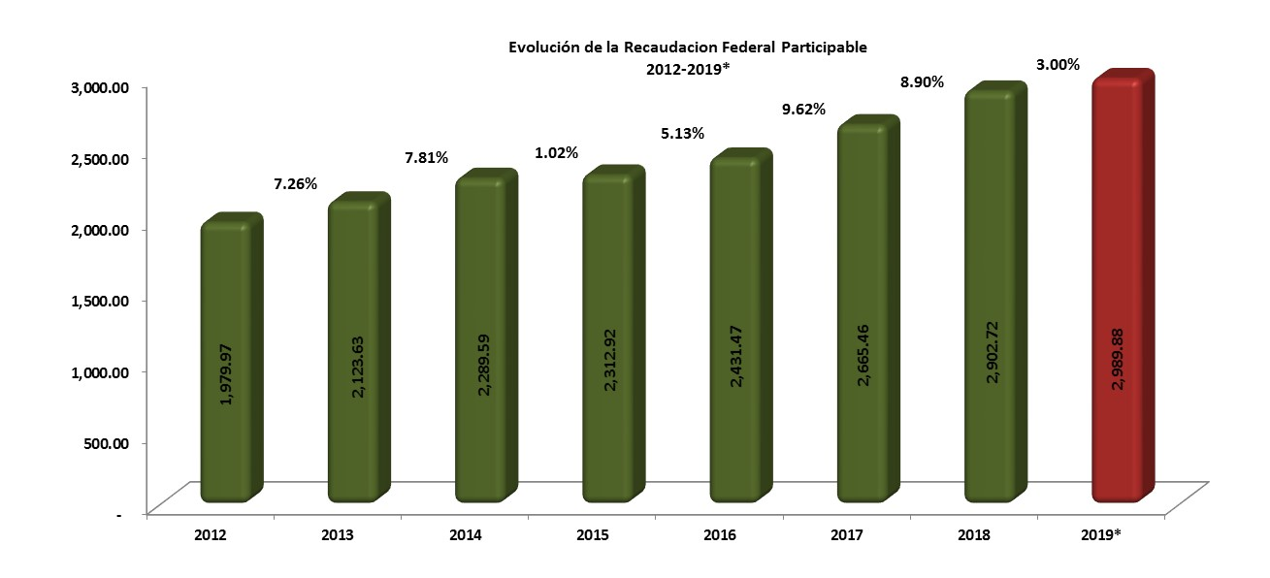

**Fuente:** www.DOF.gob.mx Ley de Ingresos de la Federación Ejercicios Fiscales 2012-2018, Pre-Criterios Generales de Política Económica 2019.

Durante el periodo 2013-2018, los ingresos provenientes de la Federación registraron un incremento real moderado, debido principalmente a los resultados positivos de la economía nacional y de las medidas adoptadas a través de la Reforma Hacendaria, sin embargo la baja en los precios del petróleo en años recientes, así como la salida del Reino Unido de la Unión Europea y la constante apreciación del dólar frente al peso, son factores que han aumentado la volatilidad de capitales en el país, rompiendo la dinámica de crecimiento observada en el periodo aludido; por otra parte y en concordancia con las políticas aplicadas por el Gobierno Federal, el Ejecutivo del Estado puso en marcha una política fiscal para la contención del gasto, implementando entre otras medidas la aplicación de Criterios de Racionalidad, Austeridad y Disciplina Presupuestal por parte de las Dependencias y Entidades del Ejecutivo, a fin de optimizar el uso de recursos materiales y financieros al interior de los entes públicos, se disminuyeron las estructuras burocráticas de personal y se extinguieron entes públicos que realizaban actividades concurrentes con otros.

La modernización de la administración tributaria tiene un papel fundamental en el fortalecimiento de la hacienda pública estatal. En este rubro, se han implementado mejoras administrativas, consolidándose la aplicación de sistemas recaudatorios más eficientes; reforzando la fiscalización de contribuyentes de impuestos estatales y promoviendo activamente el pago de contribuciones vía internet, tal y como se puede apreciar en la gráfica siguiente:

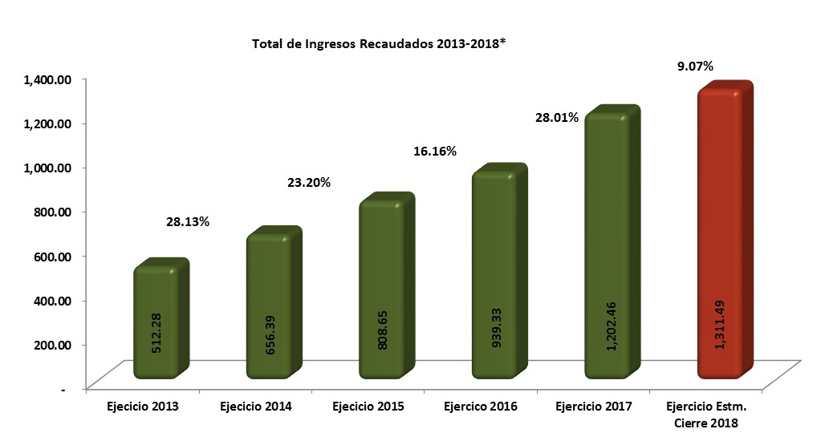

A continuación se presentan los resultados obtenidos en la recaudación de contribuciones locales, así como de recursos federales etiquetados y de libre disposición en los últimos cinco años y el pronóstico de cierre 2018.

|  |  |  |  |  |  |  |
| --- | --- | --- | --- | --- | --- | --- |
| **GOBIERNO DEL ESTADO DE TLAXCALA** | | | | | | |
| **Resultados de Ingresos - LDF** | | | | | | |
| **(PESOS)** | | | | | | |
| **(CIFRAS NOMINALES)** | | | | | | |
| **Concepto** | **2013** | **2014** | **2015** | **2016** | **2017** | **2018** |
|
|  |  |  |  |  |  |  |
| **1.    Ingresos de Libre Disposición** | **6,053,213,255** | **6,685,909,299** | **7,131,325,324** | **7,990,874,866** | **8,861,552,135** | **9,433,193,572** |
| A.      Impuestos | 219,152,198 | 262,027,092 | 355,400,955 | 357,354,222.00 | 447,266,637 | 499,389,309 |
| B.      Cuotas y Aportaciones de Seguridad Social | 0 | 0 | 0 | 0 | 0 | 0 |
| C.      Contribuciones de Mejoras | 0 | 0 | 0 | 0 | 0 | 0 |
| D.      Derechos | 244,869,161 | 338,537,597 | 388,512,538 | 391,182,159.00 | 389,848,578 | 421,086,791 |
| E.      Productos | 36,966,876 | 54,348,153 | 62,844,094 | 92,983,744.00 | 161,151,957 | 234,994,747 |
| F.       Aprovechamientos | 11,292,454 | 1,476,676 | 1,895,929 | 6,529,447.00 | 40,085,850 | 9,230,797 |
| G.      Ingresos por Ventas de Bienes y Servicios | 0 | 0 | 0 | 91,282,843.00 | 133,741,218 | 146,788,650 |
| H.       Participaciones | 5,317,158,961 | 5,800,672,573 | 6,242,799,827 | 6,948,088,232.00 | 7,607,643,279 | 7,986,739,789 |
| I.       Incentivos Derivados de la Colaboración Fiscal | 223,773,605 | 228,847,208 | 79,871,981 | 103,454,219.00 | 81,814,615 | 134,963,489 |
| J.      Transferencias | 0 | 0 | 0 | 0 | 0 | 0 |
| K.      Convenios | 0 | 0 | 0 | 0 | 0 | 0 |
| L.      Otros Ingresos de Libre Disposición | 0 | 0 | 0 | 0 | 0 | 0 |
|  |  |  |  |  |  |  |
| **2.    Transferencias Federales Etiquetadas** | **10,276,787,660** | **11,108,818,983** | **12,758,646,363** | **12,262,850,650** | **11,927,809,801** | **12,904,330,077** |
| A.      Aportaciones | 6,661,575,326 | 7,119,443,792 | 8,573,623,072 | 8,472,153,942.00 | 8,484,339,479 | 9,460,034,116 |
| B.      Convenios | 3,615,212,334 | 3,989,375,191 | 4,185,023,291 | 3,790,696,708.00 | 3,443,470,322 | 3,444,295,961 |
| C.      Fondos distintos de Aportaciones | 0 | 0 | 0 | 0 | 0 | 0 |
| D.      Transferencias, Subsidios y Subvenciones, y Pensiones y Jubilaciones | 0 | 0 | 0 | 0 | 0 | 0 |
| E.      Otras Transferencias Federales Etiquetadas | 0 | 0 | 0 | 0 | 0 | 0 |
|  |  |  |  | 0 | 0 | 0 |
| **3.    Ingresos Derivados de Financiamientos** | **0** | **0** | **0** | 0 | **0** | **0** |
| A.      Ingresos Derivados de Financiamientos | 0 | 0 | 0 | 0 | 0 | 0 |
|  |  |  |  |  |  |  |
| **4.    Total de Resultados de Ingresos** | **16,330,000,915** | **17,794,728,282** | **19,889,971,687** | **20,253,725,516** | **20,789,361,936** | **22,337,523,649** |
|  |  |  |  |  |  |  |
| **Datos Informativos** |  |  |  |  |  |  |
| 1. Ingresos Derivados de Financiamientos con Fuente de Pago de Recursos de Libre Disposición | 0 | 0 | 0 | 0 | 0 | 0 |
| 2. Ingresos derivados de Financiamientos con Fuente de Pago de Transferencias Federales Etiquetadas | 0 | 0 | 0 | 0 | 0 | 0 |
| **3. Ingresos Derivados de Financiamientos** | **0** | **0** | **0** | **0** | **0** | **0** |
|  |  |  |  |  |  |  |

1. **SISTEMA ESTATAL DE PENSIONES.**

De acuerdo al último estudio actuarial de las pensiones del Estado de Tlaxcala**[1]**, correspondiente al ejercicio fiscal 2018 y con una vigencia al ejercicio 2021 se tiene una reserva actuarial de 348.01 millones de pesos, con una población afiliada activa de 8,038 trabajadores y 2,014 pensionados, como a continuación se presenta:

**Estudio Actuarial de Pensiones**

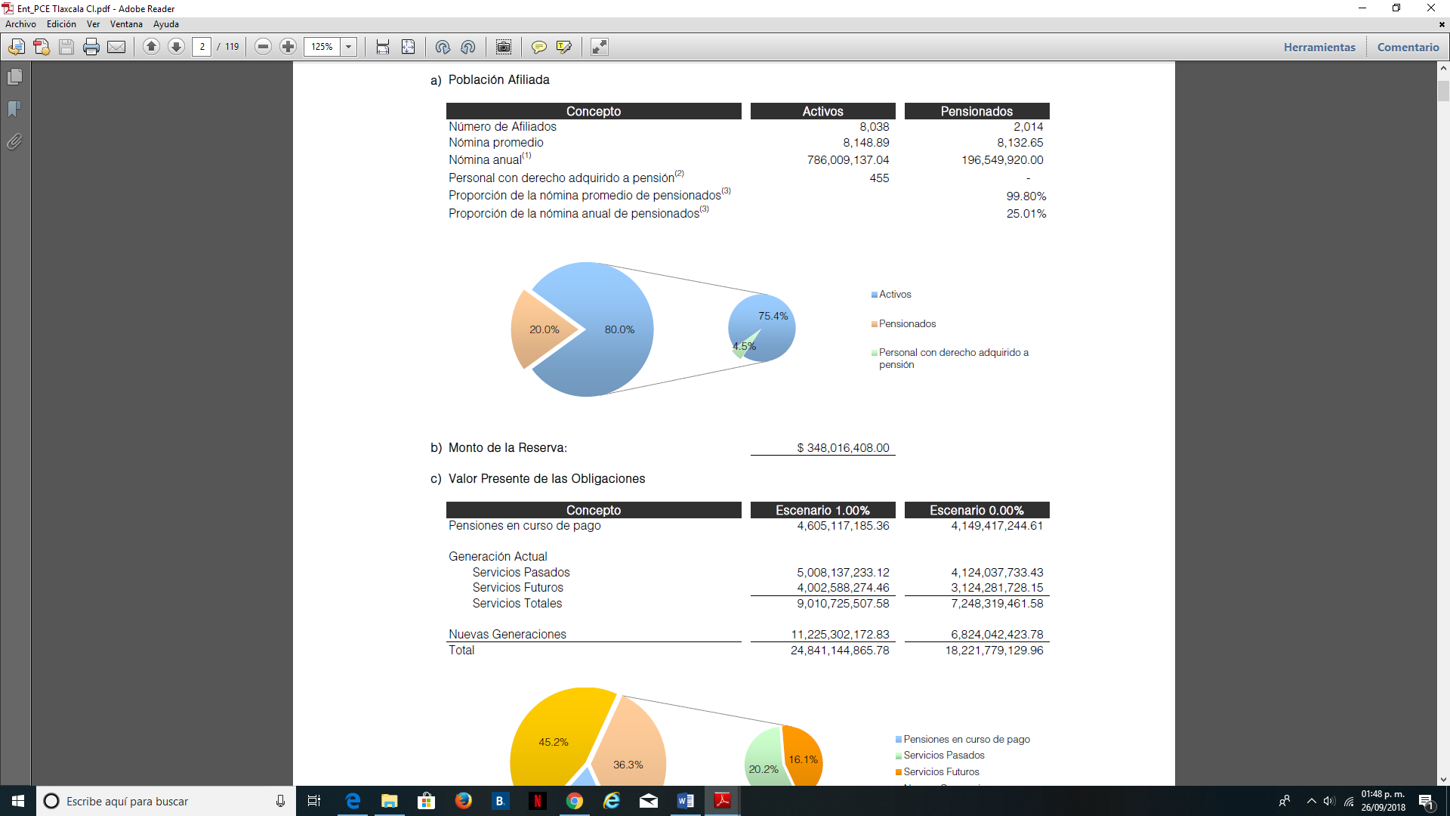

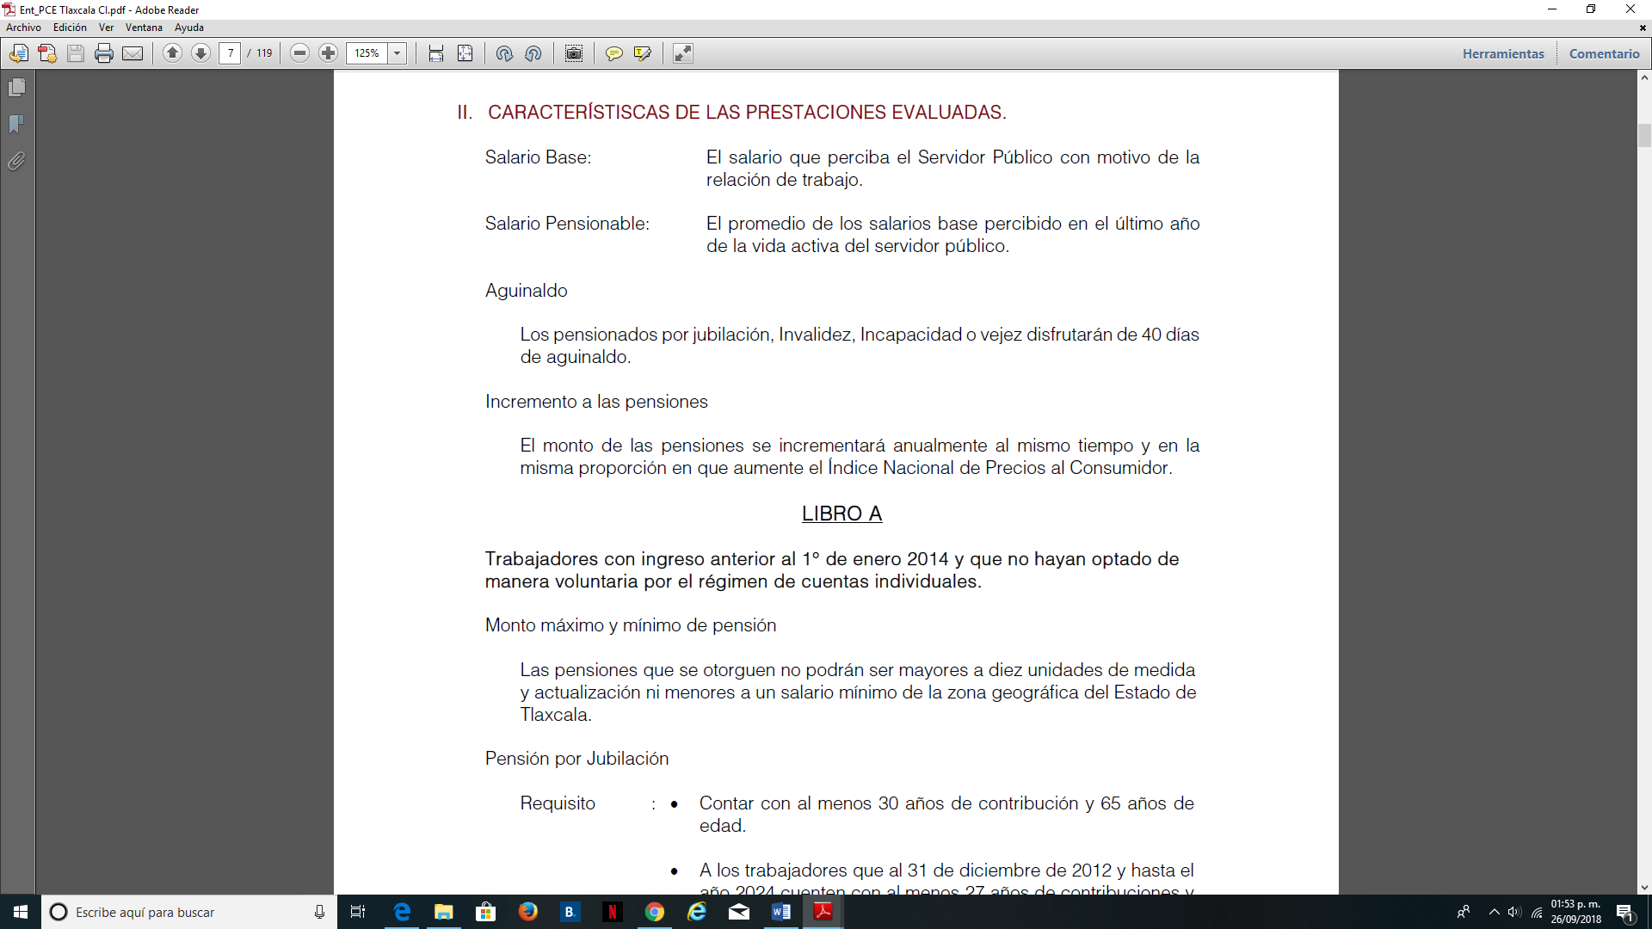

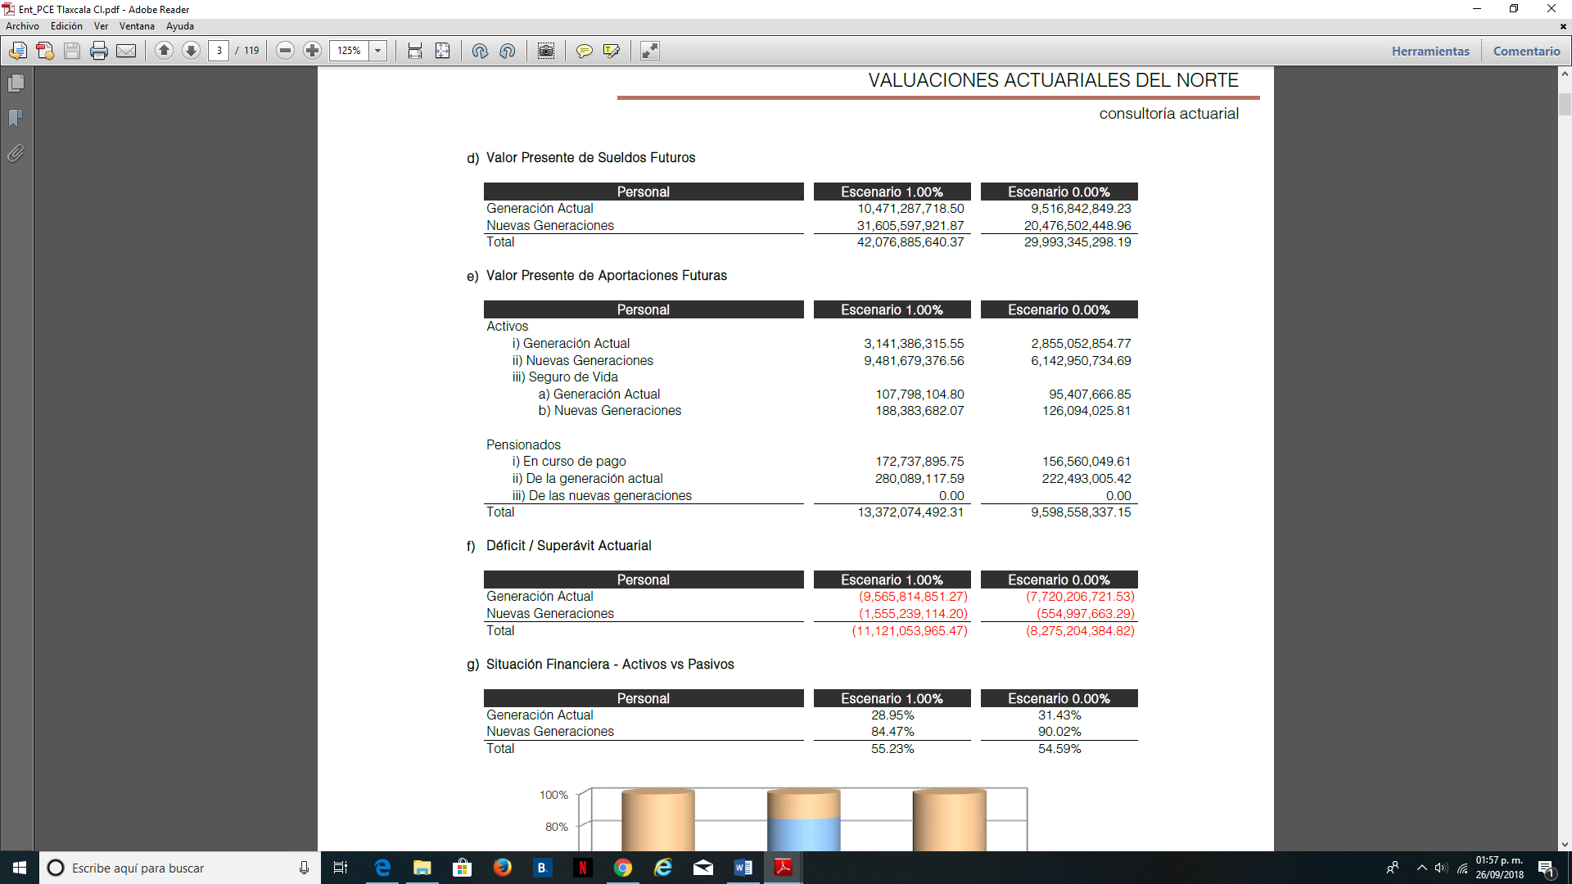

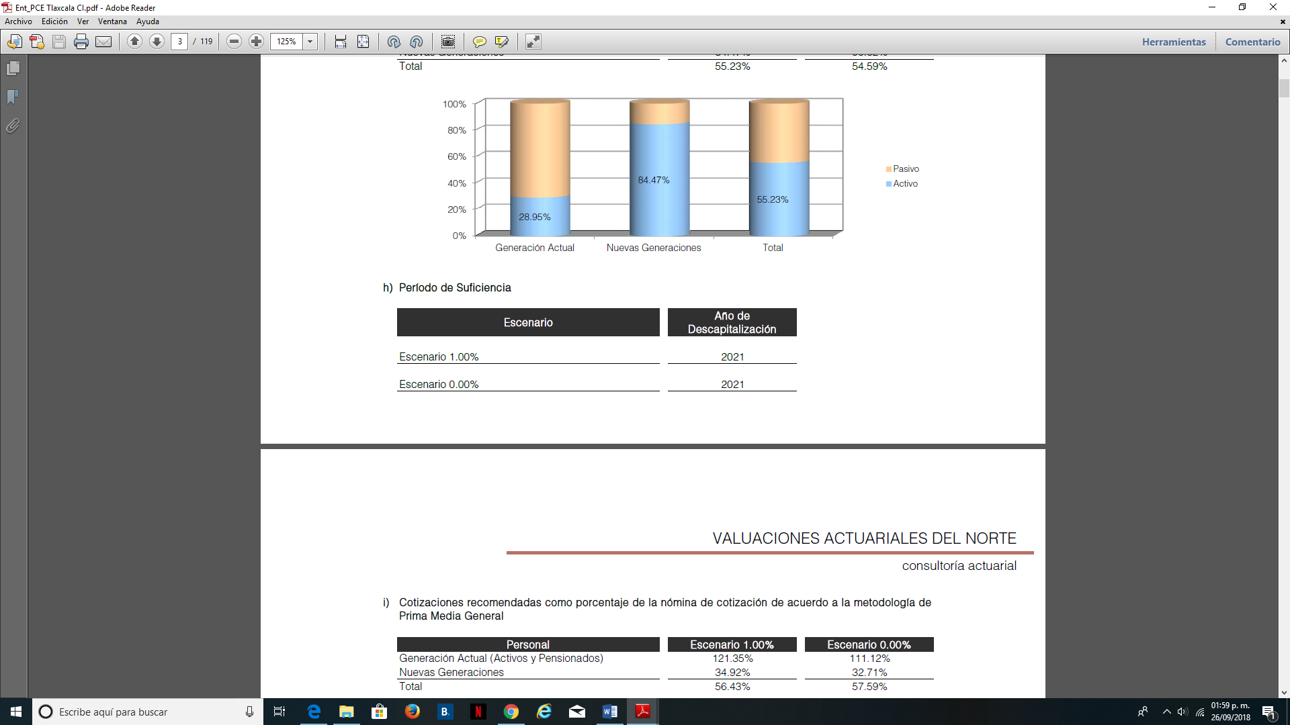

Con la finalidad de coadyuvar en el saneamiento de las Pensiones Civiles del Estado de Tlaxcala, el Ejecutivo del Estado ha otorgado a la fecha aportaciones extraordinarias a Pensiones Civiles del Estado por un importe estimado de 530.0 millones de pesos al cierre de 2018, considerándose a su vez, dentro de la presente Iniciativa una aportación extraordinaria por hasta 50.0 millones de pesos.

|  |  |
| --- | --- |
| **AÑO** | **APOYO ESTATAL EXTRAORDINARIO** |
| **Ejercicio 2011** | 139.7 |
| **Ejercicio 2012** | 118.3 |
| **Ejercicio 2013** | 16.5 |
| **Ejercicio 2014** | 29.0 |
| **Ejercicio 2015** | 34.6 |
| **Ejercicio 2016** | 165.3 |
| **Ejercicio 2017** | 26.6 |
| **\*Ejercicio 2018** | 0.0 |
| **SUMA** | **530.0** |

**\* Cifra Estimada al Cierre de 2018**

Los ingresos propios de Pensiones Civiles del Estado de Tlaxcala, se han visto incrementados, a partir, de la reforma, como a continuación se observa:

|  |  |
| --- | --- |
| **AÑO** | **APORTACIONES Y RETENCIONES** |
| **Ejercicio 2011** | 100.9 |
| **Ejercicio 2012** | 103.3 |
| **Ejercicio 2013** | 205.9 |
| **Ejercicio 2014** | 221.2 |
| **Ejercicio 2015** | 223.9 |
| **Ejercicio 2016** | 248.9 |
| **Ejercicio 2017** | 275.2 |
| **Ejercicio 2018\*** | **208.9** |
| **SUMA** | **1,588.2** |

**\* Cifras al Cierre del mes de octubre de 2018.**

El Gobierno del Estado, tiene como prioridad sanear el Sistema Estatal de Pensiones garantizando la solvencia de la Institución e impulsando el otorgamiento y recuperación de créditos. En los últimos años se han realizado las aportaciones siguientes:

|  |  |
| --- | --- |
| **AÑO** | **FONDO DE CRÉDITOS (MDP)** |
| **Ejercicio 2013** | **70.0** |
| **Ejercicio 2014** | **21.0** |
| **Ejercicio 2016** | **59.0** |
| **Ejercicio 2017** | **0.0** |
| **Ejercicio 2018** | **0.0** |
| **SUMA** | **150.0** |

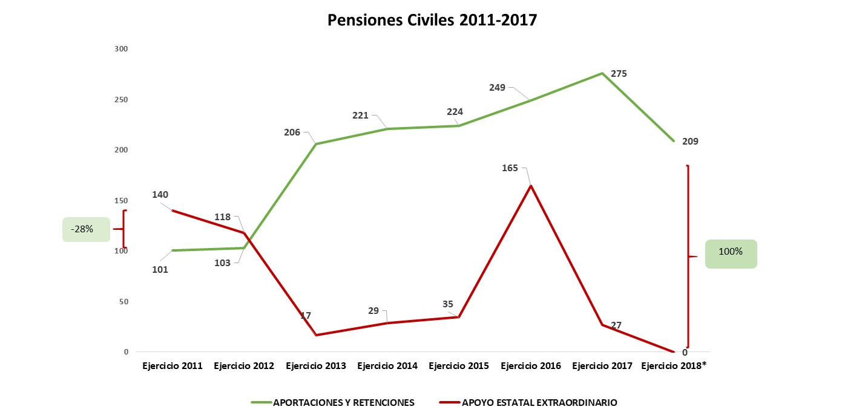

1. **CONCLUSIÓN**

El desarrollo económico y el mejoramiento de la calidad de vida de los habitantes del Estado requieren tomar acciones estratégicas en diversos frentes, tomando en cuenta la visión de largo plazo, las ventajas competitivas de la Entidad, las políticas que han funcionado apropiadamente, las deficiencias y limitantes en el patrón de desarrollo actual, así como las oportunidades y amenazas que generan los cambios en el entorno económico regional, nacional e internacional.

La política de ingresos del Estado, deberá contribuir a mantener un Balance Presupuestario Sostenible con la aportación de una mayor recaudación que soporte el financiamiento del gasto público. En el ejercicio fiscal 2019 los esfuerzos de planeación, programación y presupuestación de los ingresos públicos se orientarán hacia los resultados siguientes:

I. Incrementar los Ingresos Propios o de Gestión haciendo un mayor esfuerzo recaudatorio sustentado en reformas de las contribuciones y en la implementación de la modernización integral de la administración tributaria.

II. Fortalecer los Ingresos Ordinarios del Estado para mejorar el Balance Presupuestario de Recursos Disponibles y el financiamiento del gasto en desarrollo social e inversión en obra pública.

III. Cumplir con las metas de Ingresos Presupuestarios para mantener las finanzas públicas estatales sanas en el corto plazo.

Por ello, las acciones de Gobierno en este ámbito, forman parte de una estrategia integral que considera como punto de partida, la realidad económica del Estado, sus fortalezas y los retos a enfrentar en los próximos años para garantizar un mejoramiento en la vida de todos los tlaxcaltecas.

El Gobierno del Estado, mantendrá un papel activo en la coordinación y colaboración hacendaria, enfocándose en mantener el flujo de ingresos participables a favor del Estado y sus municipios, en el marco legal e institucional del Sistema Nacional de Coordinación Fiscal (SNCF) y del Sistema Estatal de Coordinación Hacendaria (SECH), así como en promover su fortalecimiento. Asimismo, reforzar los vínculos de coordinación entre los tres órdenes de gobierno, incluyendo a sus dependencias y entidades, para ejecutar las disposiciones fiscales y administrativas que favorezcan el incremento de la recaudación.

Por otra parte, las relaciones intergubernamentales establecidas darán cumplimiento a las disposiciones establecidas en la Ley de Coordinación Fiscal, la Ley de Disciplina Financiera de las Entidades Federativas y los Municipios, la Ley General de Contabilidad Gubernamental y el Convenio de Colaboración Administrativa en Materia Fiscal Federal, así como a la normativa emanada del Consejo Nacional de Armonización Contable (CONAC).

La Iniciativa de Ley de Ingresos del Estado de Tlaxcala, para el Ejercicio Fiscal 2019, considera un pronóstico de ingresos prudente, observando la evolución de las finanzas estatales y de los posibles riesgos que pudieran modificar las metas planteadas, así como las medidas para contener dichos riesgos; es por ello, que esta Administración en las consideraciones que sustentan la presente Iniciativa, da cumplimiento a las disposiciones en materia de contabilidad gubernamental, coordinación fiscal, disciplina financiera, fortalecimiento a la fiscalización, responsabilidad hacendaria, transparencia y rendición de cuentas, tomando en consideración el Documento relativo al Cumplimiento de las Disposiciones Contenidas en el Artículo 42, Fracción I, de la Ley Federal de Presupuesto y Responsabilidad Hacendaria (Pre-Criterios 2019).

Por lo que, las estrategias a seguir se apegan a lo manifestado en los Criterios Generales de Política Económica del Estado, del Plan Estatal de Desarrollo 2017-2021 y del Código Financiero para el Estado de Tlaxcala y sus Municipios, a saber:

1. Endeudamiento Cero
2. No creación de nuevos impuestos
3. Finanzas Estatales sanas
4. Cumplimiento de la normatividad emitida por el CONAC
5. Cumplimiento de los criterios del IMCO
6. Transparencia y Rendición de Cuentas
7. Simplificación de procesos y gobierno digital
8. Integración del Paquete Económico conforme a lo establecido en la Ley de Disciplina Financiera
9. Congruencia a los pronósticos de recaudación federal y estatal
10. Riesgos fiscales, evolución y perspectivas económicas.

Con estas medidas, la presente Iniciativa garantiza que la hacienda estatal cuente con finanzas sanas; observando los principios de eficiencia, eficacia, economía, austeridad, honradez y transparencia.

Por lo antes expuesto y dando cumplimiento a lo establecido en la Constitución Política del Estado Libre y Soberano de Tlaxcala, me permito someter a consideración de ese Congreso la Iniciativa de Ley de Ingresos del Estado de Tlaxcala para el Ejercicio Fiscal 2019 que prevé un monto total de ingresos por **$ 18,705,109,588.91.**

**INICIATIVA DE LEY DE INGRESOS DEL ESTADO DE TLAXCALA**

PARA EL EJERCICIO FISCAL 2019

**CAPÍTULO I**

**DE LOS INGRESOS DEL ESTADO**

**ARTÍCULO 1.** Los ingresos que el Estado de Tlaxcala percibirá en el Ejercicio Fiscal comprendido del 1 de enero al 31 de diciembre del año 2019, se integran por ingresos provenientes de fuentes locales, participaciones e incentivos económicos, fondos de aportaciones federales, ingresos por convenios suscritos con el Gobierno Federal e ingresos extraordinarios de conformidad con las estimaciones siguientes:

|  |  |  |  |  |  |  |
| --- | --- | --- | --- | --- | --- | --- |
| **C O N C E P T O** | | | **P E S O S** | | | |
| **1** |  | **Impuestos** |  |  |  | **385,718,638.82** |
|  | **1.1** | **Impuestos sobre los ingresos.** |  |  | **1,325,691.04** |  |
|  |  | Impuesto sobre loterías, rifas, sorteos, concursos y juegos con cruce de apuestas legalmente permitidos. |  | 409,904.41 |  |  |
|  |  | Impuesto sobre diversiones y espectáculos públicos. |  | 915,786.63 |  |  |
|  | **1.2** | **Impuestos sobre el patrimonio** |  |  | **3,361,058.64** |  |
|  |  | Impuesto estatal sobre tenencia o uso de vehículos. |  | 3,361,058.64 |  |  |
|  | **1.3** | **Impuesto sobre la producción, el consumo y las transacciones** |  |  | **21,089,914.29** |  |
|  |  | Impuesto sobre la prestación del servicio de hospedaje. |  | 3,298,289.35 |  |  |
|  |  | Impuesto sobre funciones notariales y correduría pública. |  | 1,026,634.64 |  |  |
|  |  | Impuesto sobre ejercicio de profesiones. |  | 2,022,936.79 |  |  |
|  |  | Impuesto sobre adquisición de vehículos automotores usados. |  | 14,742,053.51 |  |  |
|  | **1.4** | **Impuestos al Comercio Exterior** |  |  | **0.00** |  |
|  | **1.5** | **Impuesto Sobre Nóminas y Asimilables** |  |  | **356,875,470.60** |  |
|  |  | Impuesto Sobre Nóminas |  | 356,875,470.60 |  |  |

|  |  |  |  |  |  |  |
| --- | --- | --- | --- | --- | --- | --- |
|  | **1.6** | **Impuestos Ecológicos** |  |  | **0.00** |  |
|  | **1.7** | **Accesorios de Impuestos** |  |  | **3,066,504.25** |  |
|  |  | Actualizaciones. |  | 756,798.99 |  |  |
|  |  | Recargos. |  | 1,926,795.30 |  |  |
|  |  | Multas. |  | 329,415.99 |  |  |
|  |  | Gastos de ejecución. |  | 53,493.97 |  |  |
|  |  | Indemnización por cheques devueltos |  | 0.00 |  |  |
|  | **1.8** | **Otros impuestos** |  |  | **0.00** |  |
|  | **1.9** | **Impuestos no Comprendidos en la Ley de Ingresos Vigente, Causados en Ejercicios Fiscales Anteriores Pendientes de Liquidación o Pago** |  |  | **0.00** |  |
| **2** |  | **Cuotas y Aportaciones de Seguridad Social** |  |  |  | **0.00** |
|  | **2.1** | **Aportaciones para Fondos de Vivienda** |  |  | **0.00** |  |
|  | **2.2** | **Cuotas para el Seguro Social** |  |  | **0.00** |  |
|  | **2.3** | **Cuotas de Ahorro para el Retiro** |  |  | **0.00** |  |
|  | **2.4** | **Otras Cuotas y Aportaciones para la Seguridad Social** |  |  | **0.00** |  |
|  | **2.5** | **Accesorios de Cuotas y Aportaciones de Seguridad Social** |  |  | **0.00** |  |
| **3** |  | **Contribuciones de Mejoras** |  |  |  | **0.00** |
|  | **3.1** | **Contribución de mejoras por obras públicas** |  |  | **0.00** |  |
|  | **3.2** | **Contribuciones de mejoras no comprendidas en la Ley de Ingresos Vigente, causadas en ejercicios fiscales anteriores pendientes de liquidación o pago** |  |  | **0.00** |  |
| **4** |  | **Derechos** |  |  |  | **448,474,101.52** |
|  | **4.1** | **Derechos por el uso, goce, aprovechamiento o explotación de bienes de dominio público** |  |  | **0.00** |  |
|  | **4.2** | **Derechos por prestación de servicios** |  |  | **440,937,695.52** |  |
|  |  | Secretaría de Gobierno |  | 86,551,487.29 |  |  |
|  |  | Secretaría de Comunicaciones y Transportes |  | 241,594,066.00 |  |  |
|  |  | Secretaría de Planeación y Finanzas |  | 11,312,597.00 |  |  |
|  |  | Oficialía Mayor de Gobierno |  | 22,360,679.53 |  |  |
|  |  | Secretaría de Obras Públicas, Desarrollo Urbano y Vivienda |  | 530,332.21 |  |  |
|  |  | Coordinación General de Ecología |  | 48,329,388.94 |  |  |
|  |  | Procuraduría General de Justicia |  | 6,968,434.80 |  |  |
|  |  | Contraloría del Ejecutivo |  | 1,368,513.00 |  |  |
|  |  | Secretaría de Salud |  | 17,347,673.90 |  |  |
|  |  | Instituto de Catastro |  | 2,030,483.22 |  |  |
|  |  | Poder Judicial |  | 0.00 |  |  |
|  |  | Servicios Generales |  | 2,544,039.63 |  |  |
|  | **4.3** | **Otros Derechos** |  |  | **0.00** |  |
|  | **4.4** | **Accesorios de los Derechos** |  |  | **7,536,406.00** |  |
|  |  | Recargos |  | 446,888.00 |  |  |
|  |  | Actualizaciones |  | 270,002.00 |  |  |
|  |  | Multas |  | 6,792,263.00 |  |  |
|  |  | Gastos de ejecución |  | 27,253.00 |  |  |
|  |  | Indemnización por cheques devueltos |  | 0.00 |  |  |
|  | **4.5** | **Derechos no Comprendidos en la Ley de Ingresos Vigente, causados en ejercicios fiscales anteriores pendientes de liquidación o pago** |  |  | **0.00** |  |
| **5** |  | **Productos** |  |  |  | **63,435,565.63** |
|  | **5.1** | **Productos de tipo corriente** |  |  | **63,435,565.63** |  |
|  |  | Enajenación de bienes muebles e inmuebles |  | 0.00 |  |  |
|  |  | Arrendamiento de bienes muebles e inmuebles |  | 4,589,600.25 |  |  |
|  |  | Rendimientos o intereses |  | 38,845,167.65 |  |  |
|  |  | Venta de publicaciones oficiales o del periódico oficial |  | 1,986,934.35 |  |  |
|  |  | Venta de formas oficiales |  | 14,665,815.08 |  |  |
|  |  | Otros productos |  | 3,348,048.30 |  |  |
|  | **5.2** | **Productos no Comprendidos en la Ley de Ingresos Vigente, causados en ejercicios fiscales anteriores pendientes de liquidación o pago** |  |  | **0.00** |  |
| **6** |  | **Aprovechamientos** |  |  |  | **776,250.00** |
|  | **6.1.** | **Aprovechamientos** |  |  | **776,250.00** |  |
|  | **6.2** | **Aprovechamientos patrimoniales** |  |  |  |  |
|  | **6.3** | **Accesorios de los aprovechamientos** |  |  | **0.00** |  |
|  |  | Recargos |  | 0.00 |  |  |
|  |  | Actualizaciones |  | 0.00 |  |  |
|  |  | Multas |  | 0.00 |  |  |
|  |  | Gastos de Ejecución |  | 0.00 |  |  |
|  |  | Fianzas que hagan efectivas |  | 0.00 |  |  |
|  |  | Indemnizaciones |  | 0.00 |  |  |
|  |  | Reintegros |  | 0.00 |  |  |
|  | **6.4** | **Aprovechamientos no Comprendidos en la Ley de Ingresos Vigente, causados en ejercicios fiscales anteriores pendientes de liquidación o pago** |  |  | **0.00** |  |
| **7** |  | **Ingresos por venta de bienes, prestación de servicios y otros ingresos** |  |  |  | **141,251,255.06** |
|  | **7.1** | Ingresos por venta de bienes y prestación de servicios de instituciones públicas de seguridad social |  |  |  |  |
|  | **7.2** | Ingresos por venta de bienes y prestación de servicios de empresas productivas del Estado |  |  |  |  |
|  | **7.3** | Ingresos por venta de bienes y prestación de servicios de entidades paraestatales y fideicomisos no empresariales y no financieros |  |  | **141,251,255.06** |  |
|  | **7.4** | Ingresos por venta de bienes y prestación de servicios de entidades paraestatales empresariales no financieras con participación estatal mayoritaria |  |  |  |  |
|  | **7.5** | Ingresos por venta de bienes y prestación de servicios de entidades paraestatales empresariales financieras monetarias con participación estatal mayoritaria |  |  |  |  |
|  | **7.6** | Ingresos por venta de bienes y prestación de servicios de entidades paraestatales empresariales financieras no monetarias con participación estatal mayoritaria |  |  |  |  |
|  | **7.7** | Ingresos por venta de bienes y prestación de servicios de fideicomisos financieros públicos con participación estatal mayoritaria |  |  |  |  |
|  | **7.8** | Ingresos por venta de bienes y prestación de servicios de los Poderes Legislativo y Judicial, y de los Órganos Autónomos |  |  |  |  |
|  | **7.9** | Otros ingresos |  |  |  |  |
| **8** |  | **Participaciones, aportaciones, convenios, incentivos derivados de la colaboración fiscal y fondos distintos de aportaciones** |  |  |  | **17,665,453,777.88** |
|  | **8.1.** | **Participaciones.** |  |  | **7,813,883,941.22** |  |
|  |  | Fondo General de Participaciones |  | 5,974,228,005.76 |  |  |
|  |  | Fondo de Fomento Municipal |  | 446,148,710.29 |  |  |
|  |  | Fondo de Fiscalización |  | 300,941,921.12 |  |  |
|  |  | Fondo de Compensación |  | 501,538,028.23 |  |  |
|  |  | Impuesto Especial Sobre Producción y Servicios |  | 57,823,248.79 |  |  |
|  |  | Incentivo a la Venta Final de Gasolinas y Diésel |  | 185,864,316.73 |  |  |
|  |  | Impuesto Sobre Automóviles Nuevos (compensación) |  | 9,672,829.46 |  |  |
|  |  | Fondo ISR Artículo 3-B de la Ley de Coordinación Fiscal |  | 329,439,808.62 |  |  |
|  |  | REPECOS e INTERMEDIOS |  | 8,227,072.22 |  |  |
|  | **8.2** | **Aportaciones** |  |  | **9,743,835,139.48** |  |
|  |  | **Fondo de Aportaciones para la Nómina y Gasto Operativo (FONE)** |  | **5,510,456,003.55** |  |  |
|  |  | FONE Servicios Personales | 5,264,075,679.61 |  |  |  |
|  |  | FONE Gasto Corriente | 99,627,748.07 |  |  |  |
|  |  | FONE Gasto Operativo | 146,752,575.87 |  |  |  |
|  |  | **Fondo de Aportaciones para los Servicios de Salud (FASSA)** |  | **1,673,382,260.13** |  |  |
|  |  | **Fondo de Aportaciones para la Infraestructura Social (FAIS)** |  | **706,265,362.81** |  |  |
|  |  | Fondo para la Infraestructura Social Municipal (FISM) | 620,655,746.85 |  |  |  |
|  |  | Fondo para la Infraestructura Social Estatal (FISE) | 85,609,615.96 |  |  |  |
|  |  | **Fondo de Aportaciones para el Fortalecimiento Municipal (FORTAMUN)** |  | **803,298,115.49** |  |  |
|  |  | **Fondo de Aportaciones para la Educación Tecnológica y de Adultos (FAETA)** |  | **83,415,847.80** |  |  |
|  |  | Fondo para la Educación de Adultos (ITEA) | 40,476,039.78 |  |  |  |
|  |  | Fondo para la Educación Tecnológica (CONALEP) | 42,939,808.02 |  |  |  |
|  |  | **Fondo de Aportaciones para la Seguridad Pública (FASP)** |  | **126,189,964.87** |  |  |
|  |  | **Fondo de Aportaciones Múltiples (FAM)** |  | **307,824,466.15** |  |  |
|  |  | FAM Asistencia Social | 120,076,498.75 |  |  |  |
|  |  | FAM Educación Básica | 129,497,178.48 |  |  |  |
|  |  | FAM Educación Superior | 50,879,631.00 |  |  |  |
|  |  | FAM Educación Media Superior | 7,371,157.92 |  |  |  |
|  |  | **Fondo de Aportaciones para el Fortalecimiento de Entidades Federativas (FAFEF)** |  | **533,003,118.68** |  |  |
|  |  | Rendimientos o intereses del Ramo 33 |  | **0.00** |  |  |
|  | **8.3.** | **Convenios** |  |  | **0.00** |  |
|  | **8.4.** | **Incentivos derivados de la colaboración fiscal** |  |  | **107,734,697.18** |  |
|  |  | Impuesto Sobre Tenencia o Uso de Vehículos. |  | 0.00 |  |  |
|  |  | Impuesto Sobre Automóviles Nuevos. |  | 33,060,497.85 |  |  |
|  |  | Impuestos derivados de Actos de Fiscalización. |  | 517,500.00 |  |  |
|  |  | Impuesto Sobre la Renta del Régimen Intermedio de las Personas Físicas con Actividades Empresariales. |  | 0.00 |  |  |
|  |  | Impuesto Sobre la Renta derivado de los Ingresos por la Enajenación de Bienes Inmuebles. |  | 11,671,916.49 |  |  |
|  |  | Impuestos del Régimen de Pequeños Contribuyentes. |  | 0.00 |  |  |
|  |  | Incentivos por requerimientos y cumplimiento de obligaciones |  | 49,007,393.52 |  |  |
|  |  | Multas fiscales |  | 6,583,915.96 |  |  |
|  |  | Multas federales no fiscales |  | 3,694,797.00 |  |  |
|  |  | Recargos |  | 1,966,009.20 |  |  |
|  |  | Actualizaciones |  | 395,071.50 |  |  |
|  |  | Gastos de Ejecución |  | 245,704.00 |  |  |
|  |  | Honorarios por Notificación |  | 591,891.66 |  |  |
|  |  | Indemnizaciones |  | 0.00 |  |  |
|  |  | Reintegros |  | 0.00 |  |  |
|  | **8.5** | **Fondos Distintos de Aportaciones** |  |  | **0.00** |  |
| **9** |  | **Transferencias, asignaciones, subsidios y subvenciones, y pensiones y jubilaciones** |  |  |  | **0.00** |
|  | **9.1** | **Transferencias y Asignaciones** |  |  | **0.00** |  |
|  | **9.2** | **Subsidios y Subvenciones** |  |  | **0.00** |  |
|  | **9.3** | **Pensiones y Jubilaciones** |  |  | **0.00** |  |
|  | **9.4** | **Transferencias del Fondo Mexicano del Petróleo para la Estabilización y el Desarrollo** |  |  | **0.00** |  |
| **0** |  | **Ingresos Derivados de Financiamientos.** |  |  |  | **0.00** |
|  | **0.1** | **Endeudamiento Interno** |  |  | **0.00** |  |
|  | **0.2** | **Endeudamiento Externo** |  |  | **0.00** |  |
|  | **0.3** | **Financiamiento Interno** |  |  | **0.00** |  |
| **Total Ley de Ingresos** | | |  |  |  | **18,705,109,588.91** |

Los ingresos adicionales que perciba el Estado en el ejercicio fiscal 2019, por concepto de mayor recaudación proveniente de fuentes locales, participaciones e incentivos económicos, fondos de aportaciones federales, ingresos por convenios suscritos con el Gobierno Federal e ingresos extraordinarios, se incorporarán de manera automática a esta Ley.

**ARTÍCULO 2.** De conformidad con lo establecido en el artículo 14 de la Ley de Disciplina Financiera de las Entidades Federativas y los Municipios y 299 del Código Financiero para el Estado de Tlaxcala y sus Municipios, los ingresos excedentes derivados de ingresos de libre disposición que perciba el Estado y los Poderes respectivamente, deberán ser destinados a los conceptos siguientes:

I. Para la amortización anticipada de la Deuda Pública, el pago de adeudos de ejercicios fiscales anteriores, pasivos circulantes y otras obligaciones, en cuyos contratos se haya pactado el pago anticipado sin incurrir en penalidades y representen una disminución del saldo registrado en la cuenta pública del cierre del ejercicio inmediato anterior, así como el pago de sentencias definitivas emitidas por la autoridad competente, la aportación al Fondo para Desastres Naturales y de Pensiones, conforme a lo siguiente:

a) Cuando la Entidad se clasifique en un nivel de endeudamiento elevado, de acuerdo al Sistema de Alertas, cuando menos el 50 por ciento;

b) Cuando la Entidad se clasifique en un nivel de endeudamiento en observación, de acuerdo al Sistema de Alertas, cuando menos el 30 por ciento, y

II. En su caso, el remanente para:

a) El Fondo de Inversión pública productiva; para tal efecto, los recursos correspondientes se deberán ejercer a más tardar en el ejercicio inmediato siguiente, y

b) El Fondo para compensar la caída de ingresos de libre disposición de ejercicios subsecuentes.

Los Ingresos excedentes derivados de Ingresos de libre disposición podrán destinarse a los rubros mencionados en el presente artículo, sin limitación alguna, siempre y cuando la Entidad Federativa se clasifique en un nivel de endeudamiento sostenible de acuerdo al Sistema de Alertas.

Cuando la Entidad Federativa se clasifique en un nivel de endeudamiento sostenible de acuerdo al Sistema de Alertas, podrá utilizar hasta un 5 por ciento de los recursos a los que se refiere el presente artículo para cubrir Gasto corriente.

Tratándose de Ingresos de libre disposición que se encuentren destinados a un fin específico en términos de las disposiciones legales, no resultarán aplicables las disposiciones establecidas en el presente artículo.

**ARTÍCULO 3.** Los ingresos provenientes de participaciones e incentivos económicos, convenios, fondos de aportaciones federales, así como de otras transferencias federales que le correspondan al Estado, se percibirán de conformidad con los ordenamientos legales que los establezcan y los convenios que en su caso se celebren.

**ARTÍCULO 4.** Las contribuciones establecidas en esta Ley podrán modificarse e incorporarse de manera automática, cuando el Ejecutivo del Estado así lo convenga con el Gobierno Federal, en el marco del Sistema Nacional de Coordinación Fiscal o derivado del otorgamiento de facultades que las disposiciones legales federales establezcan, con el propósito de que el Estado obtenga mayores participaciones, aportaciones u otros ingresos de origen federal.

**ARTÍCULO 5.** Todos los ingresos que tenga derecho a percibir el Estado, aun cuando se les denomine como cuotas o donativos en favor de las Dependencias, Órganos Desconcentrados y Entidades del Gobierno del Estado, serán recaudados y administrados por la Secretaría de Planeación y Finanzas, quien en el ámbito de su competencia destinará los mismos a los fines previstos en el Presupuesto de Egresos del Estado de Tlaxcala para el Ejercicio Fiscal 2019, a los convenios suscritos por estos y a la normatividad aplicable, hasta por el monto mensual autorizado por la Secretaría de Planeación y Finanzas.

La aplicación de estos recursos deberá ser informada al Congreso del Estado, a través de la Cuenta Pública del Ente Público correspondiente.

Asimismo, los catálogos de conceptos y costos de las cuotas o donativos que generen las Entidades del Gobierno del Estado, una vez aprobados por su órgano de gobierno en el ejercicio 2019, utilizando preferentemente como unidad de cuenta, índice, base, medida o referencia, la Unidad de Medida y Actualización (UMA) deberán publicarse en el Periódico Oficial del Gobierno del Estado, a más tardar el último día hábil del mes de enero de 2019. De igual manera deberán entregar en el mismo plazo dichos catálogos de conceptos a la Dirección de Ingresos y Fiscalización para su inclusión en el Sistema Integral de Ingresos de la Secretaría de Planeación y Finanzas.

**ARTÍCULO 6.** Los ingresos derivados del régimen de pequeños contribuyentes, establecido en la Sección III del Capítulo II del Título IV de la Ley del Impuesto Sobre la Renta; artículo 17 de la Ley del Impuesto Empresarial a Tasa Única; artículo 2o.-C de la Ley del Impuesto al Valor Agregado, vigentes al 31 de diciembre de 2013; artículo 29 de la Ley del Impuesto Especial Sobre Producción y Servicios; del régimen intermedio de las personas físicas con actividades empresariales establecido en la Sección II del Capítulo II de la Ley del Impuesto Sobre la Renta vigente al 31 de diciembre de 2013, y de los ingresos por enajenación de bienes inmuebles, establecido en el Capítulo IV del Título IV de la Ley del Impuesto Sobre la Renta; del Impuesto Sobre Tenencia o Uso de Vehículos; del Impuesto Sobre Automóviles Nuevos; del Impuesto Especial Sobre Producción y Servicios a la Venta Final de Gasolinas y Diésel; así como de los actos de fiscalización por impuestos federales coordinados y de acciones en materia de comercio exterior, se determinarán, recaudarán y administrarán de conformidad con lo establecido en el Convenio de Colaboración Administrativa en Materia Fiscal Federal y sus Anexos 5, 8, 13 y 19 así como en los ordenamientos legales que emita con posterioridad la Secretaría de Hacienda y Crédito Público.

**ARTÍCULO 7.** El pago extemporáneo de contribuciones dará lugar al cobro de recargos, a razón del 1.13% mensual sobre el monto total de las mismas actualizadas, por cada mes o fracción que transcurra sin que se efectúe el pago.

**ARTÍCULO 8.** Cuando se concedan pagos en parcialidades o diferidos para el pago de créditos fiscales conforme a lo dispuesto en el Código Financiero para el Estado de Tlaxcala y sus Municipios, se causarán recargos sobre saldos insolutos a razón del 1.0% mensual.

**ARTÍCULO 9.** El factor de actualización para las contribuciones estatales, se determinará conforme a lo establecido en el artículo 26-A del Código Financiero para el Estado de Tlaxcala y sus Municipios.

**ARTÍCULO 10.** La Secretaría de Planeación y Finanzas, a través de sus oficinas recaudadoras, instituciones autorizadas y de medios electrónicos, recaudarán los ingresos generados por facultades delegadas a través del Convenio de Colaboración Administrativa en Materia Fiscal Federal y sus Anexos.

**ARTÍCULO 11.** Las multas impuestas como sanción económica, así como, lo correspondiente a la conmutación de las penas de prisión otorgadas por el Ejecutivo Estatal o por la autoridad judicial, se recaudarán a través de la Secretaría de Planeación y Finanzas, de acuerdo con las disposiciones y ordenamientos legales en la materia.

Asimismo, las fianzas y garantías derivadas de la aplicación de las leyes por el Poder Judicial del Estado, serán depositadas ante dicha Secretaría de Planeación y Finanzas. La inobservancia a esta disposición será motivo de responsabilidad, por los daños que pudiesen causarse a la Hacienda Pública Estatal.

**ARTÍCULO 12.** Los poderes del Estado, Municipios y los Organismos Públicos Descentralizados y Autónomos, son sujetos del Impuesto Sobre Nóminas, de conformidad con las disposiciones establecidas en el Código Financiero para el Estado de Tlaxcala y sus Municipios.

**ARTÍCULO 13.** El Ejecutivo del Estado podrá celebrar convenios de colaboración administrativa con los Municipios, en materia del Impuesto Predial; Impuesto Sobre Nóminas y; derechos del Registro del Estado Civil de las Personas, establecidos en el Artículo 157 del Código Financiero para el Estado de Tlaxcala y sus Municipios.

**CAPÍTULO II**

**DE LOS BENEFICIOS FISCALES**

**Sección I**

**Certificados de Promoción Fiscal**

**ARTÍCULO 14.** La presente Sección tiene como objeto otorgar exenciones e incentivos fiscales para coadyuvar en el desarrollo económico del Estado, mediante la expedición de Certificados de Promoción Fiscal a los que se refiere el Artículo 33 de la Ley de Fomento Económico del Estado de Tlaxcala, a los contribuyentes del sector privado, sujetos del Impuesto Sobre Nóminas establecido en el Capítulo VII, del Título IV, del Código Financiero para el Estado de Tlaxcala y sus Municipios, que tengan su domicilio de manera permanente en el Estado.

**ARTÍCULO 15.** Los contribuyentes a que se refiere el Artículo 14 de esta Ley que realicen inversiones en la Entidad que generen nuevos empleos, se les otorgará una exención fiscal, mediante la obtención de Certificados de Promoción Fiscal por el equivalente al Impuesto Sobre Nóminas que les corresponda pagar por la generación directa de nuevos empleos en la Entidad, conforme a las disposiciones establecidas en los Artículos 16 y 17 de esta Ley.

**ARTÍCULO 16.** Los contribuyentes que generen o adicionen trabajadores a su plantilla laboral, durante el ejercicio fiscal 2019, tendrán derecho a una exención fiscal del 100% del Impuesto Sobre Nóminas derivado de las remuneraciones económicas de los empleos generados o adicionales, de conformidad con lo siguiente:

I. A los contribuyentes que inicien actividades en la Entidad a partir del 1 de enero y hasta el 31 de diciembre de 2019, se les otorgará una exención fiscal del 100% del Impuesto Sobre Nóminas, causado por las remuneraciones económicas de los empleos que generen y conserven durante el ejercicio fiscal 2019, el cual deberán tramitar ante la Secretaría de Desarrollo Económico.

Lo anterior, no los exime de las obligaciones establecidas en el Artículo 59 del Código Financiero para el Estado de Tlaxcala y sus Municipios.

Los contribuyentes podrán solicitar la exención fiscal, siempre que cumplan con los siguientes requisitos:

1. Llenar el formato de solicitud de Certificado de Promoción Fiscal (CPF-S1), que será proporcionado por la Secretaría Desarrollo Económico, y anexar la documentación siguiente:
2. La relación del personal que labore en su empresa, misma que deberá incluir el nombre completo, el número de seguridad social, las remuneraciones económicas pagadas por cada trabajador y el monto total de las remuneraciones a considerar para el cálculo del subsidio fiscal a que sea acreedor.
3. Copia simple del aviso de inscripción al Registro Estatal de Contribuyentes (SF-1).
4. Copia simple de los movimientos afiliatorios ante el Instituto Mexicano del Seguro Social de los trabajadores a que se refiere el numeral 1 de este inciso.
5. Copia simple del aviso de baja ante el Instituto Mexicano del Seguro Social, en su caso.

Estos requisitos se deberán presentar cada vez que el contribuyente solicite el Certificado de Promoción Fiscal, excepto el contenido en el numeral 2 de este inciso, el cual se presentará sólo en la primera ocasión que solicite el Certificado. En el caso del requisito contenido en el numeral 3 de este inciso, se presentará en el primer mes que solicite el Certificado y tratándose de los meses posteriores, sólo cuando genere empleos adicionales a los inicialmente manifestados.

II. A los contribuyentes que hayan iniciado actividades antes del 1 de enero de 2019, se les otorga una exención fiscal del 100% del Impuesto Sobre Nóminas causado por las remuneraciones económicas de los empleos adicionales generados durante el ejercicio 2019.

Para determinar los empleos adicionales, los contribuyentes a que se refiere el párrafo anterior, compararán el número de trabajadores manifestados en la declaración del mes de diciembre de 2018, contra el número de trabajadores que se declaren en el mes de enero de 2019. Para cada uno de los meses subsecuentes, tomará el número de trabajadores registrados en el mes inmediato anterior contra el número de trabajadores registrados en el mes que declare, hasta el mes de diciembre de 2019, la diferencia que resulte será el número de trabajadores por los que se concederá la exención fiscal.

Los contribuyentes podrán aplicar la exención fiscal, siempre que cumplan con los requisitos siguientes:

1. Llenar el formato de solicitud de Certificado de Promoción Fiscal (CPF-S1), que será proporcionado por la Secretaría de Desarrollo Económico, y anexar la siguiente documentación:
2. La relación del personal de nuevo ingreso que labore en su empresa, misma que deberá incluir el nombre completo, el número de seguridad social, las remuneraciones económicas pagadas por cada trabajador adicional y el monto total de las remuneraciones a considerar para el cálculo de la exención fiscal a que sea acreedor.
3. Copia simple del aviso de inscripción al Registro Estatal de Contribuyentes (SF-1).
4. Copia simple de la declaración correspondiente al mes inmediato anterior al que solicita el beneficio.
5. Copia simple de la declaración correspondiente al mes de diciembre de 2018.
6. Copia simple de los movimientos afiliatorios ante el Instituto Mexicano del Seguro Social de los trabajadores a que se refiere el numeral 1 de este inciso.
7. Copia simple del aviso de baja ante el Instituto Mexicano del Seguro Social, en su caso.
8. No tener adeudos por concepto del Impuesto Sobre Nóminas, de ejercicios anteriores al 1 de enero de 2019, para lo cual deberá presentar una carta de no adeudos, emitida por la Dirección de Ingresos y Fiscalización de la Secretaría de Planeación y Finanzas, certificando que se encuentra al corriente en la presentación de sus declaraciones.
9. En caso de tener adeudos por concepto del Impuesto Sobre Nóminas de ejercicios anteriores al 1 de enero de 2019, por los que esté realizando pagos en parcialidades, deberá anexar copia del documento que contenga la autorización de pago en parcialidades, del pago de la primera parcialidad y del documento donde se acepte la garantía del interés fiscal.

Estos requisitos se deberán presentar cada vez que el contribuyente solicite el Certificado de Promoción Fiscal, excepto el contenido en los numerales 2 y 4 del inciso a) y los contenidos en los incisos b) y c), los cuales se presentarán sólo en la primera ocasión que solicite el Certificado. En el caso del requisito contenido en el numeral 5 del inciso a), se presentará en el primer mes que solicite el Certificado y tratándose de los meses posteriores, sólo cuando genere empleos adicionales a los inicialmente manifestados.

III. A los contribuyentes establecidos en la Entidad, que durante el ejercicio fiscal 2019 contraten a personas con capacidades diferentes, se les otorga una exención fiscal del 100 por ciento del Impuesto Sobre Nóminas causado por las remuneraciones económicas que perciban dichas personas.

Los contribuyentes podrán aplicar la exención fiscal, siempre que cumplan con los requisitos señalados en la fracción anterior y además deberán anexar copia del documento que acredite la capacidad diferente, expedido por autoridad competente, por cada trabajador.

IV. A los contribuyentes establecidos en la Entidad, que durante el ejercicio fiscal 2019 contraten a personas con edad de 60 años en adelante, se les otorga una exención fiscal del 100 por ciento del Impuesto Sobre Nóminas causado por las remuneraciones económicas pagadas a dichas personas.

Los contribuyentes podrán aplicar la exención fiscal, siempre que cumplan con los requisitos señalados en la fracción II de este artículo y además anexen copia de la identificación expedida por el Instituto Nacional de las Personas Adultas Mayores.

La solicitud del Certificado de Promoción Fiscal y la documentación que deban anexar, deberá ser presentada en la Secretaría de Desarrollo Económico, dentro de los cinco días hábiles siguientes a aquel en que concluya el mes por el cual solicita la exención fiscal.

**ARTÍCULO 17.** Los contribuyentes que mantengan el número de trabajadores registrados al mes de diciembre de 2018 y que generen nuevos empleos, conforme a las reglas establecidas en el artículo anterior, se les otorga un incentivo fiscal del 20% del Impuesto Sobre Nóminas correspondiente al número de empleos registrados al 31 de diciembre de 2018. Para tal efecto deberán cumplir con los requisitos señalados en el artículo anterior.

**ARTÍCULO 18.** En caso de incumplimiento a cualquiera de los supuestos establecidos en los Artículos 16 y 17 de esta Ley, que le sean aplicables, el contribuyente perderá el derecho a la exención y en su caso al incentivo fiscal.

La Secretaría de Planeación y Finanzas del Gobierno del Estado de Tlaxcala se reserva las facultades de comprobación previstas en el Artículo 61 del Código Financiero para el Estado de Tlaxcala y sus Municipios, y en caso de que el contribuyente aplique una exención o un incentivo fiscal en forma indebida deberá pagar el total del Impuesto Sobre Nóminas a la tasa del 3% y los accesorios correspondientes, además de responder por la responsabilidad que se derive por su conducta.

**ARTÍCULO 19.** La Secretaría de Planeación y Finanzas del Gobierno del Estado de Tlaxcala, previa revisión y validación de la información por parte de la Secretaría de Desarrollo Económico, expedirá Certificados de Promoción Fiscal, mismos que serán entregados a los beneficiarios por conducto de la Secretaría de Desarrollo Económico con la finalidad de promover y apoyar las actividades empresariales en materia de generación de nuevos empleos, en un plazo máximo de 7 días hábiles posteriores a la presentación de la solicitud.

La respuesta que recaiga a la solicitud del Certificado de Promoción Fiscal, no constituirá instancia.

**ARTÍCULO 20.** La Secretaría de Planeación y Finanzas, será la dependencia encargada de llevar a cabo los trámites administrativos necesarios para administrar y aplicar las exenciones e incentivos fiscales.

**ARTÍCULO 21.** Los Certificados de Promoción Fiscal deberán contener los siguientes datos:

1. Nombre, denominación o razón social del beneficiario, domicilio y Registro Federal de Contribuyentes.
2. Número de folio.
3. Fecha de expedición.
4. Monto del subsidio que se otorga.
5. Concepto e importe total de las contribuciones por las que se otorga el subsidio.
6. Periodo de las contribuciones que comprende el subsidio otorgado.
7. Vigencia del certificado.

VIII. Dependencia, nombre, cargo y firma de la autoridad que la expide.

**ARTÍCULO 22.** Los contribuyentes a que se refiere esta Sección, una vez que obtengan el Certificado de Promoción Fiscal, presentarán en la oficina recaudadora que corresponda a su domicilio fiscal, la declaración del mes que corresponda junto con el Certificado de Promoción Fiscal.

El Impuesto Sobre Nóminas se pagará adjuntando el Certificado de Promoción Fiscal. La diferencia que resulte del impuesto a cargo y del pagado con el Certificado de Promoción Fiscal, será cubierta por el contribuyente, al momento de hacer efectivo dicho Certificado.

**ARTÍCULO 23.** A las personas físicas o morales sujetas al pago de la tasa del 3% del Impuesto Sobre Nóminas, cuyo domicilio sea temporal o permanente en el Estado, y que no gocen de los beneficios previstos en los artículos 14 a 17 de esta Ley, para el cálculo del Impuesto establecido en el Artículo 131 del Código Financiero para el Estado de Tlaxcala y sus Municipios, gozaran de un incentivo fiscal equivalente al 33% del total del impuesto a pagar.

Para la aplicación del incentivo fiscal del 33%, se deben cumplir con los requisitos siguientes:

I. Que tengan su domicilio fiscal de manera temporal o permanente dentro del territorio del Estado de Tlaxcala;

II. Que se encuentren dados de alta en el padrón estatal de contribuyentes del ISN;

III. Que estén al corriente en el pago del ISN durante todos los ejercicios fiscales previos;

IV. Que no tengan en trámite medios de defensa en contra de adeudos fiscales por concepto del ISN, o que teniéndolos, el interés fiscal esté plenamente garantizado a satisfacción de la autoridad fiscal; y,

V. Que el pago del ISN se realice con oportunidad, presentándose la declaración mensual dentro del plazo previsto en el Artículo 136 del Código Financiero para el Estado de Tlaxcala y sus Municipios.

Si el pago se realiza extemporáneamente, el contribuyente perderá el derecho de gozar de este incentivo fiscal durante dicho mes.

Una vez satisfechos los requisitos anteriores, los contribuyentes deberán:

1. Solicitar por escrito la aplicación del incentivo fiscal del 33% ante la Dirección de Ingresos y Fiscalización;

2. La solicitud debe contener como mínimo el Registro Federal de Contribuyentes, domicilio fiscal, número telefónico, correo electrónico, en caso de personas físicas, firma del solicitante y tratándose de personas morales, además de la firma del representante legal el acta constitutiva correspondiente;

3. Una vez presentada la solicitud por escrito, la Secretaría de Planeación y Finanzas determinará de manera inmediata si cumple o no con los requisitos establecidos en las fracciones I. a V. del presente artículo, para acceder al incentivo fiscal.

La solicitud del incentivo fiscal previsto en este artículo, y siendo esta positiva se otorgará de manera trimestral. El incentivo fiscal previsto en este artículo no es aplicable si se goza de los beneficios previstos en el Artículo 17 de la presente Ley.

**Sección II**

**Impuesto Sobre Adquisición de Vehículos Automotores Usados**

**ARTÍCULO 24.** Los contribuyentes del Impuesto Sobre Adquisición de Vehículos Automotores Usados a que se refiere el Artículo 137 y demás correlativos del Código Financiero para el Estado de Tlaxcala y sus Municipios, que regularicen su situación fiscal mediante su entero en una sola exhibición, gozarán de una condonación en recargos y multas conforme a los porcentajes siguientes:

|  |  |
| --- | --- |
| **Periodo** | **Porcentaje** |
| Enero - Abril | 100 |
| Mayo - Agosto | 50 |
| Septiembre - Diciembre | 25 |

**Sección III**

**Impuesto Estatal Sobre Tenencia o Uso de Vehículos**

**ARTÍCULO 25.** A los propietarios, tenedores o usuarios de vehículos automotores que tengan la obligación de pagar el Impuesto Sobre Tenencia o Uso de Vehículos, y/o del Impuesto Estatal Sobre Tenencia o Uso de Vehículos a que se refiere el Artículo 91 y demás relativos del Código Financiero para el Estado de Tlaxcala y sus Municipios, que tengan adeudos de ejercicios anteriores a 2019, sólo pagarán el impuesto correspondiente a los dos últimos años adeudados, sin pagar multas, recargos y actualizaciones, conjuntamente con el pago del impuesto correspondiente al Ejercicio Fiscal 2019, siempre y cuando regularicen su situación a más tardar el 30 de abril de 2019.

**ARTÍCULO 26.** Para efectos de los artículos 97-A y 97-B del Código Financiero para el Estado de Tlaxcala y sus Municipios, los propietarios, tenedores o usuarios de vehículos automotores, cuyo valor total del vehículo sea hasta por un monto de $550,000.00, calcularán el impuesto aplicando la tasa del 0%. Para los casos en que el valor total del vehículo, sea superior a la cantidad referida en el párrafo anterior, el impuesto se calculará sobre la diferencia obtenida entre el valor total del vehículo y la cantidad de $550,000.00, aplicando los procedimientos establecidos en la Sección II o III, del Capítulo I, del Título Cuarto, del Código Financiero para el Estado de Tlaxcala y sus Municipios, según sea el caso.

**ARTÍCULO 27.** A los propietarios, tenedores o usuarios de vehículos automotores híbridos o que utilicen además de combustibles fósiles una fuente alterna de energía para su impulso, y que tengan la obligación de pagar el Impuesto Sobre Tenencia o Uso de Vehículos, y/o el Impuesto Estatal Sobre Tenencia o Uso de Vehículos a que se refiere el Artículo 91 y demás relativos del Código Financiero para el Estado de Tlaxcala y sus Municipios, estarán exentos del pago del impuesto correspondiente, durante el Ejercicio Fiscal 2019. Lo anterior, no los exime de la presentación de la declaración de pago del impuesto en la Oficina Recaudadora que corresponda a su domicilio fiscal.

**Sección IV**

**Derechos por los servicios prestados por la Secretaría de Comunicaciones y Transportes**

**Subsección I**

**Servicio Público**

**ARTÍCULO 28.** Para efectos del Artículo 153, fracción III, incisos a), b) y c), del Código Financiero para el Estado de Tlaxcala y sus Municipios, relativo al pago de derechos por concepto de refrendo anual de la concesión por el Ejercicio Fiscal 2019, se otorga una reducción del 25% de su costo, a los concesionarios y empresas que prestan el servicio de transporte público, siempre que efectúen su pago a más tardar el 30 de abril de 2019.

**ARTÍCULO 29.** Para efectos del Artículo 153, fracción III, incisos a), b) y c), del Código Financiero para el Estado de Tlaxcala y sus Municipios relativo al pago de derechos por concepto de refrendo anual de la concesión por el Ejercicio Fiscal 2019 se otorga una reducción del 50% de su costo, a los concesionarios del transporte público que otorguen descuentos permanentes a estudiantes de nivel superior de instituciones públicas y que firmen convenio con la Secretaría de Comunicaciones y Transportes del Estado de Tlaxcala.

Los beneficios establecidos en el presente artículo no son acumulables con los beneficios establecidos en el Artículo 28 del presente ordenamiento.

**Subsección II**

**Servicio Privado**

**ARTÍCULO 30.** Para efectos del Artículo 153, fracción XIII, inciso h), del Código Financiero para el Estado de Tlaxcala y sus Municipios, relativo a los adeudos por el refrendo anual de la documentación; a los propietarios, tenedores o usuarios de unidades automotrices que deseen regularizar la situación de sus vehículos, que tengan adeudos de ejercicios anteriores a 2019, sólo pagarán los derechos correspondientes a los dos últimos años adeudados, sin pagar multas, recargos y actualizaciones, conjuntamente con el pago de derechos correspondiente al Ejercicio Fiscal 2019, siempre y cuando regularicen su situación a más tardar el 30 de abril de 2019.

**ARTÍCULO 31.** Las personas con capacidades diferentes que obtengan los servicios señalados en las fracciones XII, inciso b); XIII, inciso b); XIV, inciso a), numeral 2; XV, inciso a); XVI, inciso a), numeral 2, e inciso b), numeral 3, y XVII, inciso a), del Artículo 153 del Código Financiero para el Estado de Tlaxcala y sus Municipios, tendrán una reducción del 50%en el pago de sus derechos, al momento de realizar el trámite correspondiente a los vehículos de su propiedad.

**ARTÍCULO 32.** Las personas con credencial del Instituto Nacional de las Personas Adultas Mayores (INAPAM) que obtengan los servicios señalados en el Artículo 153, fracciones XII, inciso b); XIII, inciso b); XIV, inciso a), numeral 2; XV, inciso a); XVI, inciso a), numeral 2, e inciso b), numeral 3, y XVII, inciso a), del Código Financiero para el Estado de Tlaxcala y sus Municipios, tendrán una reducción del 50% en el pago de sus derechos, al momento de realizar el trámite correspondiente a los vehículos de su propiedad.

**ARTÍCULO 33.** Los Ayuntamientos que regularicen el pago de registro y control vehicular de los vehículos a su cargo, durante el periodo comprendido del 2 de enero al 31 de diciembre de 2019, pagarán el 50% de los derechos por concepto de asignación de placas, tarjeta de circulación y engomado; así como canje de placas autorizadas, establecidos en el Artículo 153, fracciones XII, incisos b), c) y f); y, XV del Código Financiero para el Estado de Tlaxcala y sus Municipios.

**ARTÍCULO 34.** Se reduce en un 20% el pago de recargos y multas en el cobro de derechos por concepto de canje de placas autorizadas a que se refiere el Artículo 153, fracción XV del Código Financiero para el Estado de Tlaxcala y sus Municipios, a los Ayuntamientos que regularicen el parque vehicular a su cargo, durante el periodo comprendido del 2 de enero al 31 de diciembre de 2019.

La Secretaría de Comunicaciones y Transportes del Estado, a través de su Titular, podrá reducir el monto de las infracciones a que se refiere el Artículo 38 del Reglamento de la Ley de Comunicaciones y Transportes en el Estado de Tlaxcala en Materia de Transporte Público y Privado, a quienes incurran en alguna de las causas comprendidas en las fracciones III, IV y V del citado artículo, cuando concurran razones debidamente justificadas y por una sola ocasión.

**ARTÍCULO 35.** Para efectos del Artículo 153, fracción XIII, del Código Financiero para el Estado de Tlaxcala y sus Municipios, relativo al refrendo anual de la documentación; los propietarios, tenedores o usuarios de vehículos automotores híbridos o que utilicen además de combustibles fósiles una fuente alterna de energía para su impulso estarán exentos del pago de los derechos por registro y control vehicular correspondientes al Ejercicio Fiscal 2019. Lo anterior no los exime de la presentación del pago de los derechos por registro y control vehicular respectivos en el módulo de la Secretaría de Comunicaciones y Transportes que corresponda a su domicilio fiscal.

**TRANSITORIOS**

**ARTÍCULO PRIMERO.** La presente Ley de Ingresos del Estado, tendrá vigencia del 1 de enero al 31 de diciembre del año 2019.

**ARTÍCULO SEGUNDO.** Los beneficios fiscales otorgados a través de este ordenamiento, no darán derecho a compensación o devolución alguna.

**ARTÍCULO TERCERO.** Los ingresos que por concepto de prestación de servicios de Organismos Públicos Descentralizados capte la Secretaría de Planeación y Finanzas, serán otorgados a los entes generadores de los mismos, por lo que se excluyen en la determinación del Fondo Estatal Participable. Los entes que generen ingresos propios deberán informar los montos estimados y recaudados a la Secretaría de Planeación y Finanzas por la prestación de los servicios inherentes a su funcionamiento, con la periodicidad que esta establezca para su integración en la Cuenta Pública del Ejecutivo.

La aplicación de estos recursos deberá ser informada al Congreso del Estado, a través de la Cuenta Pública del ente público respectivo.

**ARTÍCULO CUARTO**. Los ingresos que en su caso se obtengan por concepto de Otros Apoyos Federales, comprendido por Convenios de Reasignación, Subsidios y demás recursos con destino específico que se otorguen en términos de la Ley Federal de Presupuesto y Responsabilidad Hacendaria y del Presupuesto de Egresos de la Federación, estarán supeditados a la firma de los Convenios respectivos; y en caso de obtenerse, se incluirán de manera automática a esta Ley.

La aplicación de estos recursos deberá ser informada al Congreso del Estado, a través de la Cuenta Pública del ente público que los ejecute.

Dado en la Ciudad de Tlaxcala de Xicohténcatl, residencia oficial del Poder Ejecutivo del Estado Libre y Soberano de Tlaxcala a los catorce días del mes de noviembre del año dos mil dieciocho.

A T E N T A M E N T E

MARCO ANTONIO MENA RODRÍGUEZ

GOBERNADOR DEL ESTADO DE TLAXCALA

JOSÉ AARÓN PÉREZ CARRO

SECRETARIO DE GOBIERNO

MARÍA ALEJANDRA MARISELA NANDE ISLAS

SECRETARIA DE PLANEACIÓN Y FINANZAS

ÚLTIMA HOJA DE FIRMAS QUE CORRESPONDE A LA INICIATIVA CON PROYECTO DE DECRETO QUE EXPIDE LA LEY DE INGRESOS DEL ESTADO DE TLAXCALA PARA EL EJERCICIO FISCAL 2019.

1. Valuaciones Actuariales del Norte, S.C. Consultoría Actuarial.